Volume 20. Quadruped Electrical Architecture

Chapter 07. Sensor Architecture

07.01. IMU Integration
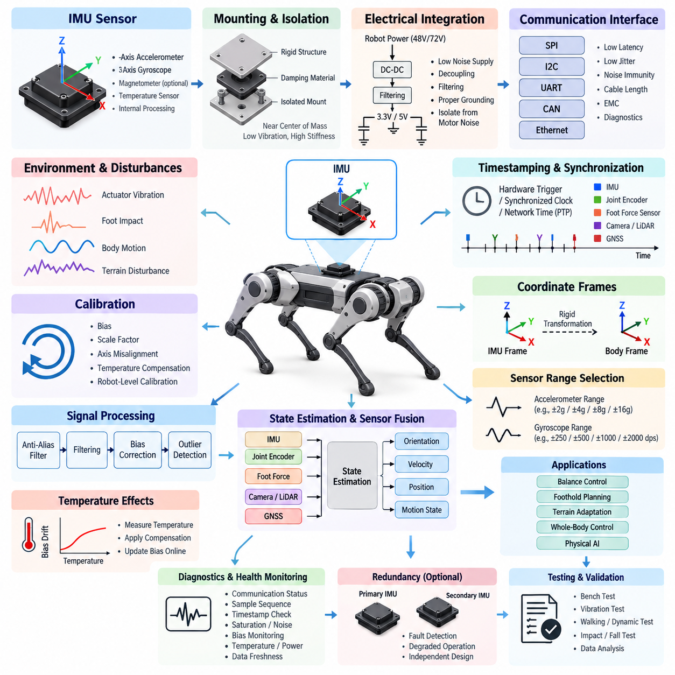
사족보행 로봇(Quadruped Robot)에서 관성 측정 장치(Inertial Measurement Unit, IMU)는 몸체 움직임을 추정하기 위해 각속도(Angular Velocity)와 선형 가속도(Linear Acceleration)를 높은 주기로 제공하는 핵심 고유수용성 센서(Proprioceptive Sensor)이다. 비교적 평탄한 표면에서 운용되는 바퀴형 로봇(Wheeled Robot)과 달리 사족보행 로봇은 반복적인 충격, 빠른 자세 변화, 몸체 진동, 보행 중 짧은 지면 구속력 감소를 경험한다. 따라서 IMU 통합(IMU Integration)은 단순한 센서 장착이 아니라 시스템 수준의 전기적, 기계적, 시간적, 상태 추정(State Estimation) 문제로 다루어야 한다.
주 IMU(Primary IMU)는 주 몸체(Main Body)의 구조적으로 강성이 높은 영역에 장착해야 하며, 가능하면 로봇의 유효 질량 중심(Effective Center of Mass)과 상태 추정기(State Estimator)가 사용하는 몸체 기준 좌표계(Body Reference Frame)에 가까운 위치가 적합하다. 이러한 위치는 센서와 몸체 중심 사이의 긴 지렛팔(Lever Arm)로 인해 발생하는 회전 가속도 영향을 감소시킨다. 장착면은 반복 가능한 방향 정렬, 낮은 기계적 유연성(Mechanical Compliance), 충분한 강성을 확보하여 국부적인 변형이 잘못된 관성 운동으로 측정되는 것을 방지해야 한다.
기계적 절연(Mechanical Isolation)은 신중한 균형이 필요하다. 지나치게 단단한 장착은 액추에이터 진동(Actuator Vibration), 기어박스 가진(Gearbox Excitation), 발 충격(Foot-Impact Shock)의 고주파 성분을 센서에 직접 전달할 수 있으며, 지나치게 부드러운 절연은 공진(Resonance), 위상 지연(Phase Delay), IMU와 섀시(Chassis) 사이의 상대 운동을 발생시킬 수 있다. 따라서 탄성중합체(Elastomer) 또는 설계된 감쇠 구조(Damping Structure)는 경험적 판단보다 실제 측정된 진동 스펙트럼(Vibration Spectrum)을 기반으로 선정해야 하며, 공진 특성은 주요 보행 및 제어 대역폭(Control Bandwidth)을 벗어나도록 설계해야 한다.
일반적인 로보틱스 IMU(Robotics IMU)는 3축 가속도계(Three-Axis Accelerometer)와 3축 자이로스코프(Three-Axis Gyroscope)를 포함하며, 일부 장치에는 자기계(Magnetometer), 온도 센서(Temperature Sensor), 내부 신호 처리 기능이 추가된다. 자이로스코프 측정은 우수한 응답성을 기반으로 단시간의 회전 동역학(Rotational Dynamics)을 제공하지만 바이어스(Bias)로 인해 시간이 지남에 따라 자세 오차가 누적된다. 가속도계는 적절한 동적 조건에서 중력 기반 자세 정보를 제공하지만, 격렬한 보행에서는 다리 충격과 병진 가속도(Translational Acceleration) 때문에 직접적인 해석이 어려워진다.
전기적 통합(Electrical Integration)에서는 깨끗하고 안정적인 전원 공급이 필요하다. IMU 측정값은 모터 드라이버(Motor Driver), 스위칭 레귤레이터(Switching Regulator), 고전류 액추에이터 과도현상(High-Current Actuator Transient), 디지털 전자장치에서 발생하는 전원 노이즈(Power Noise)의 영향을 받을 수 있다. 로컬 레귤레이션(Local Regulation), 디커플링 커패시터(Decoupling Capacitor), 필터링(Filtering), 제어된 접지(Grounding), 적절한 귀환 전류(Return Current) 설계를 통해 민감한 관성 센싱(Inertial Sensing)을 노이즈가 많은 전력 경로로부터 분리해야 한다. IMU 전원과 기준 접지(Reference Ground)는 일반적인 보조 배선이 아니라 센서 측정 체인의 일부로 고려해야 한다.
통신 인터페이스(Communication Interface)는 시스템 아키텍처에 따라 SPI, I2C, UART, CAN 기반 모듈 또는 이더넷(Ethernet) 기반 지능형 센서 인터페이스를 사용할 수 있다. 임베디드 몸체 제어기(Embedded Body Controller)에서는 결정론적 트랜잭션(Deterministic Transaction) 특성과 비교적 높은 갱신 주기 때문에 SPI가 유리할 수 있다. 장거리 센서 배치는 잡음 내성이 높은 차동 인터페이스(Differential Interface) 또는 네트워크 인터페이스가 적합할 수 있다. 인터페이스 선정에서는 지연시간(Latency), 지터(Jitter), 케이블 길이, 전자파 적합성(EMC), 프로세서 부하, 진단 요구사항을 함께 고려해야 한다.
정확한 타임스탬핑(Timestamping)은 측정 정밀도만큼 중요하다. 사족보행 로봇의 상태 추정은 IMU 정보를 관절 엔코더(Joint Encoder), 발 힘 센서(Foot Force Sensor), 카메라(Camera), 라이다(LiDAR), 위성항법시스템(GNSS) 등 서로 다른 주기로 동작하는 센서와 결합한다. 수치적으로 정확한 측정값이라도 실제 획득 시각이 잘못 연결되면 속도, 자세, 접촉 상태(Contact State) 추정 오류가 발생할 수 있다. 따라서 타임스탬프는 예측하기 어려운 소프트웨어 전송 지연 이후가 아니라 가능한 한 실제 물리적 샘플링 이벤트(Physical Sampling Event)에 가까운 시점에서 생성해야 한다.
IMU가 고성능 센서 융합(Sensor Fusion)에 사용될수록 시스템 전체의 시간 동기화(Time Synchronization)가 중요해진다. 하드웨어 인터럽트(Hardware Interrupt), 동기화된 클록(Synchronized Clock), 트리거 신호(Trigger Signal), 정밀 네트워크 시간 동기화(Precision Network Timing)를 통해 관성 센싱과 분산 컴퓨팅 노드(Distributed Computing Node) 사이에 공통 시간 기준(Common Temporal Reference)을 설정할 수 있다. 아키텍처에서는 센서 획득 시간(Sensor Acquisition Time), 통신 도착 시간(Communication Arrival Time), 처리 시간(Processing Time), 발행 시간(Publication Time)을 구분해야 한다. 이러한 타임스탬프 출처 추적성(Timestamp Provenance)을 유지하면 추정 오류가 센서 노이즈가 아닌 지연시간이나 동기화 문제에서 발생한 경우 원인 분석이 쉬워진다.
좌표계(Coordinate Frame)의 정의는 기계 및 소프트웨어 통합 과정에서 명확하게 설정해야 한다. IMU 센서 좌표계(IMU Sensor Frame)는 로봇 몸체 좌표계(Robot Body Frame)와 자연스럽게 일치하지 않을 수 있으며, 작은 장착 각도 오차만으로도 중력 가속도가 수평축으로 결합되거나 각속도 해석이 왜곡될 수 있다. 따라서 IMU 좌표계와 몸체 좌표계 사이의 강체 변환(Rigid Transformation)은 기계적 기준을 이용하여 정의하고, 조립 이후 보정(Calibration)하여 구성 데이터(Configuration Data)로 저장해야 하며, 센서 또는 몸체 구조를 정비한 경우 다시 검증해야 한다.
보정(Calibration)은 단순한 정적 영점 오프셋(Static Zero Offset) 이상의 요소를 처리해야 한다. 가속도계 바이어스(Accelerometer Bias), 자이로스코프 바이어스(Gyroscope Bias), 스케일 계수 오차(Scale-Factor Error), 축 정렬 오차(Axis Misalignment), 온도 의존성(Temperature Dependence), 경우에 따라 비선형 특성이 상태 추정 오차에 영향을 미친다. 공장 보정(Factory Calibration)은 초기 기준을 제공하지만 설치 이후 로봇 수준 보정(Robot-Level Calibration)이 필요하다. 정지 상태 초기화(Stationary Initialization)를 통해 단기 자이로 바이어스와 중력 방향을 추정하고, 제어된 자세 및 운동 절차를 통해 상태 추정기에 필요한 추가 파라미터를 특성화할 수 있다.
온도 보상(Temperature Compensation)은 실외 및 산업용 사족보행 로봇에서 특히 중요하다. IMU는 저온 시동(Cold Startup), 액추에이터 발열, 직사광선, 인클로저(Enclosure) 내부의 온도 구배(Temperature Gradient) 등 넓은 온도 조건에서 동작할 수 있기 때문이다. 센서가 작동하면서 가열되면 바이어스 파라미터가 변화할 수 있다. 따라서 필요한 경우 온도를 측정하여 보정 계수와 연계해야 하며, 상태 추정기는 온도 의존적 보정값을 적용하거나 천천히 변화하는 바이어스 상태를 온라인으로 갱신하면서 일시적인 로봇 운동을 열적 드리프트(Thermal Drift)로 잘못 판단하지 않도록 해야 한다.
원시 IMU 데이터(Raw IMU Data)는 일반적으로 상태 추정 및 보행 제어에 사용되기 전에 제어된 신호 처리 체인(Signal-Processing Chain)을 통과해야 한다. 앤티앨리어싱 필터링(Anti-Alias Filtering), 센서 내부 필터링, 소프트웨어 저역통과 필터링(Low-Pass Filtering), 바이어스 보정, 이상값 검출(Outlier Detection)은 샘플링 주파수와 함께 조정되어야 한다. 과도한 필터링은 시각적으로 깨끗하고 노이즈가 적은 신호를 만들 수 있지만 허용하기 어려운 위상 지연을 발생시킬 수 있다. 따라서 필터 설계는 신호가 얼마나 매끄럽게 보이는지가 아니라 로봇의 기계적 동역학(Mechanical Dynamics)과 상태 추정기 대역폭을 기준으로 결정해야 한다.
사족보행은 IMU 통합 과정에서 고려해야 하는 고유한 교란 패턴(Disturbance Pattern)을 발생시킨다. 발 착지(Foot Strike)는 짧은 시간의 높은 가속도 피크를 만들고, 관절 구동기는 주기적인 진동을 발생시키며, 몸체의 피칭(Pitching)과 롤링(Rolling)은 보행 위상(Gait Phase)과 연관된 회전 성분을 생성한다. 이러한 현상은 반드시 센서 고장을 의미하지 않는다. 센싱 아키텍처는 정상적인 몸체 동역학과 불필요한 구조 진동을 구분할 수 있는 충분한 대역폭을 유지하면서 예상되는 충격, 점프, 미끄러짐, 자세 회복 동작에서 센서 포화(Saturation)가 발생하지 않도록 해야 한다.
IMU는 일반적으로 관절 위치(Joint Position), 관절 속도(Joint Velocity), 접촉(Contact), 힘(Force) 정보와 융합되어 몸체 자세, 속도, 위치, 운동 상태를 추정한다. 지지 구간(Stance)에서는 알려져 있거나 추정된 발 접촉 정보가 관성 드리프트(Inertial Drift)를 줄이는 구속조건(Constraint)을 제공한다. 비행 구간(Flight Phase)이나 접촉 상태가 불확실한 경우 상태 추정기는 관성 전파(Inertial Propagation)와 다른 외수용성 센서(Exteroceptive Sensor)에 더욱 의존한다. 따라서 신뢰성 높은 IMU 통합은 균형 제어(Balance Control), 발판 계획(Foothold Planning), 지형 적응(Terrain Adaptation), 전신 제어(Whole-Body Control) 성능에 직접적인 영향을 미친다.
센서 측정 범위(Sensor Range)는 정상 보행뿐만 아니라 비정상 상황까지 고려하여 선정해야 한다. 정적인 자세에만 최적화된 가속도계 범위는 강한 발 충격이나 낙상 시 포화될 수 있으며, 반대로 지나치게 큰 범위는 필요한 측정 분해능(Resolution)을 희생할 수 있다. 빠른 방향 전환이나 자세 회복 동작에서의 자이로스코프 범위도 동일한 절충 관계를 갖는다. 최종 측정 범위와 샘플링 주기 설정은 걷기, 트로팅(Trotting), 계단 이동, 점프, 미끄러짐, 충돌, 제어된 낙상(Controlled Fall) 조건에서 얻은 대표적인 측정 데이터를 기반으로 결정해야 한다.
진단(Diagnostics)은 통신 상태, 샘플 순서(Sample Sequence), 타임스탬프 진행 상태, 센서 포화, 과도한 노이즈, 바이어스 이상, 온도, 전원 상태, 데이터 최신성(Data Freshness)을 지속적으로 평가해야 한다. 정지된 IMU 데이터 스트림(Frozen IMU Stream)은 오래된 값이 수치적으로 정상처럼 보일 수 있기 때문에 명시적인 통신 장애보다 더 위험할 수 있다. 따라서 컴퓨팅 아키텍처는 신호 유효성(Signal Validity)과 시간적 유효성(Temporal Validity)을 모두 감시하고, 저하된 센서 상태를 상태 추정기, 보행 제어기(Locomotion Controller), 안전 감독 기능(Safety Supervision Function)에 전달해야 한다.
관성 센싱의 상실이 즉각적으로 안정성을 저해할 수 있는 시스템에서는 이중화(Redundancy)가 필요할 수 있다. 보조 IMU(Secondary IMU)는 고장 검출(Fault Detection), 성능 저하 상태에서의 상태 추정(Degraded-State Estimation), 안전 자세(Safe Posture)로의 제어된 전환을 지원할 수 있다. 그러나 공통 원인 고장(Common-Cause Failure)을 고려하지 않은 이중화는 효과가 제한적이다. 동일한 레귤레이터, 커넥터, 클록 소스, 프로세서 또는 기계적으로 취약한 장착 위치를 공유하는 두 센서는 동시에 고장날 수 있으므로 전기, 통신, 시간, 열, 기계적 독립성을 함께 검토해야 한다.
검증(Verification)은 벤치 특성 평가(Bench Characterization)에서 시작하여 통합 로봇 시험으로 단계적으로 확장해야 한다. 정적 바이어스 안정성(Static Bias Stability), 노이즈 밀도(Noise Density), 열적 특성, 통신 무결성(Communication Integrity), 타임스탬프 정확도, 방향 정렬을 먼저 보행 없이 측정할 수 있다. 이후 액추에이터 동작, 제어된 진동, 개별 다리 운동, 보행, 동적 보행 전환(Dynamic Gait Transition), 지형 교란, 충격 이벤트를 순차적으로 시험해야 한다. 기록된 원시 측정값과 상태 추정기 출력을 이용하면 전기적, 기계적, 시간적, 알고리즘적 문제를 체계적으로 분리하여 분석할 수 있다.
잘 통합된 IMU는 궁극적으로 사족보행 로봇의 운동 기준 인프라(Motion Reference Infrastructure)의 일부가 된다. IMU 성능은 견고한 기계적 기준 설정, 제어된 진동 전달, 저노이즈 전원, 결정론적 통신(Deterministic Communication), 정확한 타임스탬프, 보정된 좌표 변환(Coordinate Transformation), 적절한 필터링, 지속적인 진단이 함께 구성될 때 확보된다. 이러한 요소들이 통합적으로 설계되면 관성 센싱은 상태 추정, 동적 균형(Dynamic Balance), 보행 제어, 센서 융합, 그리고 더욱 고도화된 피지컬 AI(Physical AI) 동작을 구현하기 위한 안정적인 고속 기준 정보를 제공한다.

07.02. Foot Force Sensor
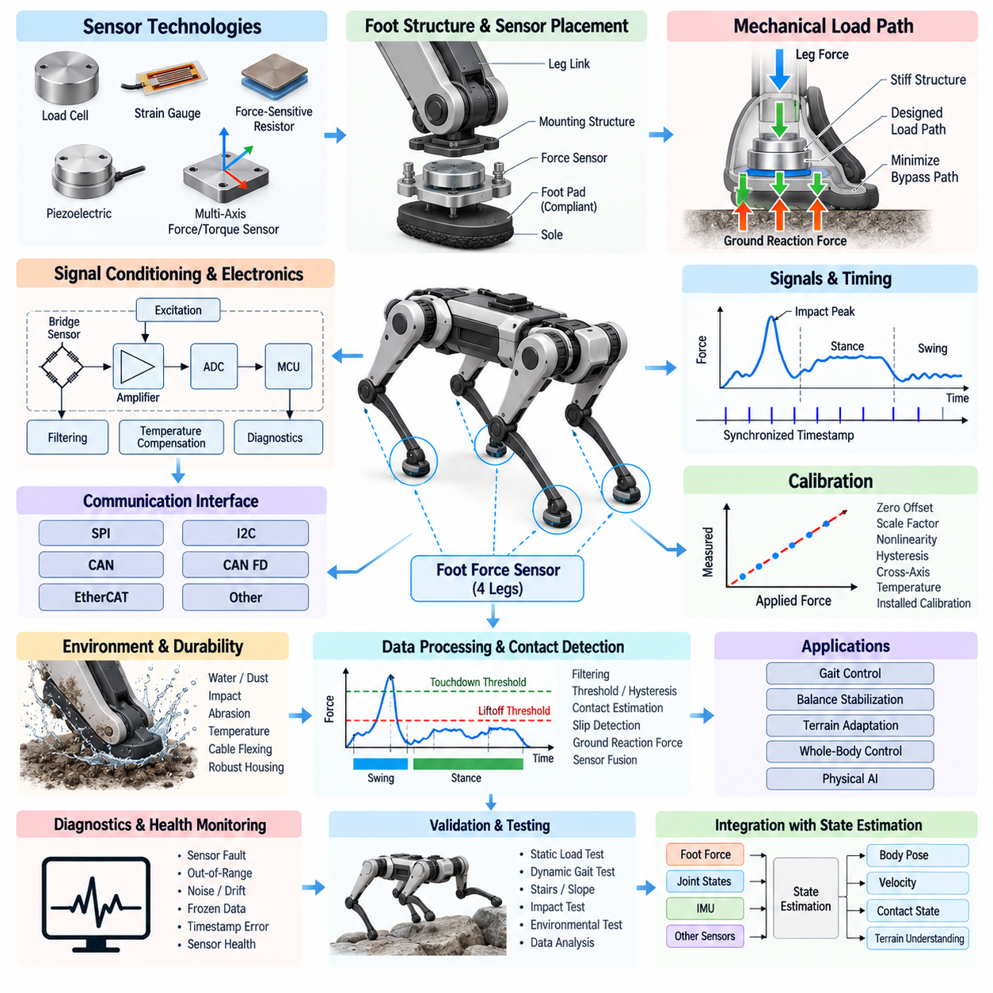
발 힘 센싱(Foot Force Sensing)은 사족보행 로봇(Quadruped Robot)에 각 발과 지면 사이의 상호작용에 대한 직접적인 정보를 제공한다. 관절 엔코더(Joint Encoder)와 관성 측정 장치(Inertial Measurement Unit, IMU)가 내부 자세와 몸체 움직임을 나타내는 반면, 발 힘 센서(Foot Force Sensor)는 다리가 실제로 로봇을 지지하고 있는지와 어느 정도의 힘으로 지면을 누르고 있는지를 알려준다. 이러한 정보는 접촉 추정(Contact Estimation), 보행 제어(Gait Control), 균형 안정화(Balance Stabilization), 지형 적응(Terrain Adaptation), 미끄러짐 감지(Slip Detection), 동적 보행에서의 전신 상태 추정(Whole-Body State Estimation)에 필수적이다.
발 힘 센싱 아키텍처(Foot Force Sensing Architecture)는 로드셀(Load Cell), 스트레인 게이지(Strain Gauge), 감압 저항 센서(Force-Sensitive Resistor), 압전 소자(Piezoelectric Device), 다축 힘·토크 센서(Multi-Axis Force and Torque Sensor)를 사용하여 구현할 수 있다. 적절한 센서 기술은 요구 정확도, 대역폭(Bandwidth), 기계적 패키징(Mechanical Packaging), 충격 내성(Impact Tolerance), 환경 내구성(Environmental Resistance), 비용에 따라 결정된다. 단순 접촉 센서는 하중 유무만 구분할 수 있지만 고급 센싱 모듈은 상세한 지면 반력(Ground Reaction Force) 추정에 필요한 수직력과 접선력(Tangential Force)을 측정할 수 있다.
센서 배치(Sensor Placement)는 실제로 어떤 기계적 물리량이 측정되는지를 결정한다. 발에 직접 통합된 센서는 지면 접촉면에 가까운 힘을 측정할 수 있으며, 하부 다리(Lower Leg) 또는 관절 구조 내부에 배치된 센싱 요소는 구조 변형을 통해 발 하중을 간접적으로 추정할 수 있다. 직접적인 발 센싱은 직관적인 접촉 정보를 제공하지만 전자장치가 충격, 오염, 케이블 움직임에 노출된다. 구조 기반 센싱(Structural Sensing)은 보호 측면에서 유리할 수 있지만 보다 정교한 기계 모델링과 보정(Calibration)이 필요하다.
기계적 하중 경로(Mechanical Load Path)는 지면 반력이 의도한 센싱 요소를 통과하면서 제어되지 않은 우회 경로(Bypass Path)를 형성하지 않도록 설계해야 한다. 체결부(Fastener), 하우징(Housing), 보호 커버, 유연한 풋 패드(Compliant Foot Pad), 구조 인터페이스가 센서 주변에서 상당한 하중을 전달하면 힘이 재분배되어 측정 오차가 발생할 수 있다. 따라서 기계 설계에서는 접촉면에서 센싱 구조까지 반복 가능하고 명확한 힘 전달 경로를 정의하면서 충분한 강성과 충격 내구성을 유지해야 한다.
사족보행 로봇의 발에는 매우 동적인 하중(Dynamic Load)이 작용한다. 보행에서는 주기적인 하중과 무부하 상태가 반복되며, 트로팅(Trotting), 달리기, 점프, 계단 이동, 자세 회복 동작에서는 훨씬 큰 과도 힘(Transient Force)이 발생한다. 발 충격은 한 다리가 지지하는 정상적인 정적 하중보다 훨씬 높은 단시간 피크를 만들 수 있다. 따라서 센서 측정 범위(Measurement Range)는 충분한 과부하 여유(Overload Margin)를 가지면서 착지(Touchdown), 이지(Liftoff), 불확실한 지면 접촉에서 작은 힘을 감지할 수 있는 충분한 분해능(Resolution)을 유지해야 한다.
신호 대역폭(Signal Bandwidth)은 평균적인 지지력뿐 아니라 보행 동역학(Locomotion Dynamics)을 반영해야 한다. 낮은 대역폭의 센싱은 정적인 하중 분포를 추정하는 데 충분할 수 있지만 착지 과도현상, 빠른 하중 전달, 초기 미끄러짐 징후를 놓칠 수 있다. 반대로 지나치게 높은 대역폭은 구조 진동과 충격 링잉(Impact Ringing)을 제어 알고리즘에 전달할 수 있다. 따라서 샘플링 주기와 필터링은 상태 추정이나 제어에 유용하지 않은 주파수 성분을 억제하면서 의미 있는 접촉 동역학을 보존하도록 설계해야 한다.
스트레인 게이지와 로드셀 기반 구현에서는 일반적으로 안정적인 여자 전원(Excitation), 정밀 증폭(Precision Amplification), 고해상도 아날로그-디지털 변환(Analog-to-Digital Conversion)이 필요하다. 유효 센서 신호가 매우 작을 수 있기 때문에 모터 드라이버(Motor Driver), DC-DC 컨버터(DC-DC Converter), 스위칭 전력단(Switching Power Stage), 고전류 다리 배선에서 발생하는 전기적 노이즈가 측정 품질을 크게 저하시킬 수 있다. 차동 측정(Differential Measurement), 적절한 차폐(Shielding), 로컬 필터링(Local Filtering), 제어된 접지(Grounding), 센서와 액추에이터 전류 경로의 신중한 분리가 발 센서 전기 아키텍처에서 중요하다.
로컬 신호 조절(Local Signal Conditioning)은 낮은 레벨의 아날로그 신호가 외부 잡음에 취약해지는 문제를 줄일 수 있다. 민감한 브리지 출력(Bridge Output)을 움직이는 다리 전체를 통해 전달하는 대신 증폭과 아날로그-디지털 변환을 센싱 요소 가까이에 배치할 수 있다. 이후 로컬 마이크로컨트롤러(Local Microcontroller) 또는 센서 인터페이스가 디지털 힘 측정값을 다리 제어기(Leg Controller)나 중앙 컴퓨팅 시스템으로 전송한다. 이러한 방식은 노이즈 내성을 향상시키면서 보정값 저장, 온도 보상(Temperature Compensation), 진단(Diagnostics), 센서 상태 모니터링(Sensor Health Monitoring)을 지원할 수 있다.
통신 아키텍처(Communication Architecture)는 각 다리에서 반복적으로 발생하는 관절 운동을 고려해야 한다. SPI 또는 I2C와 같은 짧은 거리의 로컬 인터페이스는 소형 발 또는 하부 다리 모듈 내부에서 사용할 수 있으며, CAN, CAN FD, EtherCAT 또는 다른 견고한 차동 인터페이스(Differential Interface)는 다리를 통해 몸체로 측정값을 전송하는 데 더 적합할 수 있다. 인터페이스 선정에서는 갱신 주기(Update Rate), 결정론적 지연시간(Deterministic Latency), 배선 복잡도, 전자파 적합성(EMC) 내성, 시간 동기화 요구사항, 고장 격리(Fault Containment)를 고려해야 한다.
발 힘 정보는 IMU 측정값 및 관절 상태와 함께 해석되므로 정확한 시간 정보가 필수적이다. 보행 중 유각기(Swing Phase)에서 지지기(Stance Phase)로의 전환은 매우 짧은 시간 안에 발생할 수 있으며, 작은 타임스탬프(Timestamp) 오차도 추정된 접촉 이벤트를 몸체 가속도나 관절 움직임에 대해 시간적으로 이동시킬 수 있다. 따라서 힘 측정값에는 실제 획득 시점을 나타내는 타임스탬프가 포함되어야 하며, 분산 센싱 노드(Distributed Sensing Node)는 동기화된 클록(Synchronized Clock) 또는 명확하게 특성화된 시간 관계를 기반으로 동작해야 한다.
보정(Calibration)은 원시 센서 출력(Raw Sensor Output)과 실제 물리적 힘 사이의 관계를 설정한다. 최소한 영점 오프셋(Zero Offset)과 스케일 계수(Scale Factor)를 결정해야 하지만 실제 시스템에서는 히스테리시스(Hysteresis), 비선형성(Nonlinearity), 축간 감도(Cross-Axis Sensitivity), 장착 예압(Mounting Preload), 온도, 기계 조립 편차에 대한 보상이 필요할 수 있다. 체결 토크(Fastening Torque), 풋 패드 압축, 구조적 예압이 유효 측정 응답을 변화시킬 수 있으므로 보정은 센서를 최종 기계 구조에 설치한 이후 수행해야 한다.
영점 힘 추정(Zero-Force Estimation)은 특별한 주의가 필요하다. 사족보행 로봇의 발은 지면 위에 떠 있는 상태에서도 항상 기계적으로 완전한 무부하 상태가 되는 것은 아니기 때문이다. 케이블 힘, 보호 부츠(Protective Boot), 구조적 예압, 온도 변화, 내부 다리 동역학이 측정되는 영점 수준을 변화시킬 수 있다. 확인된 유각기 동안 자동 영점 조정(Automatic Zero Adjustment)을 사용할 수 있지만 신중하게 제한해야 한다. 발이 지면과 접촉한 상태에서 영점을 잘못 재설정하면 이후의 접촉 및 힘 추정에 체계적인 오차(Systematic Error)가 발생할 수 있다.
온도 영향(Temperature Effect)은 센싱 요소뿐만 아니라 인접한 액추에이터에서도 발생할 수 있다. 발 또는 하부 다리 근처의 모터와 기어박스는 장시간 운용 중 기계 구조를 가열하여 스트레인 게이지 저항, 증폭기 특성 또는 구조 강성을 변화시킬 수 있다. 따라서 온도 센서를 센싱 모듈에 통합하고 운용 중 온도 보상 계수(Temperature Compensation Coefficient)를 적용할 수 있다. 열적 특성 평가(Thermal Characterization)는 외부 환경 온도와 시스템 내부에서 발생하는 발열을 모두 포함해야 한다.
접촉 감지(Contact Detection)는 연속적인 힘 측정값을 발이 로봇을 지지하고 있는지를 나타내는 이산적 또는 확률적 정보로 변환한다. 단순한 힘 임계값(Force Threshold)은 제어된 조건에서는 효과적일 수 있지만 동적 보행에서는 히스테리시스, 시간 필터링(Temporal Filtering), 예상 보행 위상, 관절 운동 정보를 함께 고려해야 하는 경우가 많다. 착지와 이지에 서로 다른 임계값을 사용하면 판단 경계 근처에서 상태가 빠르게 반복 전환되는 현상을 방지할 수 있다. 보다 고급 상태 추정기는 힘, 운동학(Kinematics), 관성 정보를 결합하여 접촉 신뢰도(Contact Confidence)를 결정할 수 있다.
지면 반력 추정(Ground Reaction Force Estimation)은 단순한 이진 접촉 정보 이상의 정보를 제공한다. 네 발 사이의 힘 분포는 로봇이 몸체를 어떻게 지지하는지와 가속, 회전, 등반 또는 외란 회복(Disturbance Recovery) 중 하중이 어떻게 이동하는지를 보여준다. 이러한 측정값은 보행 제어기가 예측한 힘과 비교할 수 있다. 명령된 하중과 실제 측정 하중 사이의 큰 차이는 지면 순응성(Terrain Compliance), 예상하지 못한 접촉, 액추에이터 한계, 모델 오차 또는 불안정성 발생을 나타낼 수 있다.
다축 센싱(Multi-Axis Sensing)은 미끄러짐 감지와 마찰 추정(Friction Estimation)을 지원하는 접선력 정보를 제공할 수 있다. 접선력과 수직력의 비율이 사용 가능한 마찰 한계에 접근하면 제어기는 명령 가속도를 감소시키거나 발판 하중(Foothold Loading)을 변경하거나 다른 다리로 힘을 재분배할 수 있다. 수직력만 직접 측정하는 경우에도 발 속도, 관절 토크 추정값(Joint Torque Estimate), IMU 움직임을 결합하면 지지 중인 발이 미끄러지기 시작했는지를 판단하는 유용한 정보를 얻을 수 있다.
발 힘 측정은 상태 추정(State Estimation)의 성능도 향상시킨다. 신뢰할 수 있는 지지기 동안 접촉 중인 발은 지면에 대한 임시 기준점(Temporary Reference)으로 근사할 수 있으며, 몸체 속도와 움직임을 제한하는 구속조건을 제공한다. 힘 센싱에서 얻은 접촉 신뢰도는 상태 추정기가 이러한 구속조건이 언제 유효한지를 결정하는 데 도움을 준다. 잘못된 접촉 분류는 상태 추정값을 손상시킬 수 있으므로 힘 정보는 절대적으로 신뢰되는 이진 신호로 처리하기보다 운동학 및 관성 정보와 융합해야 한다.
진단(Diagnostics)은 센서 연결 해제, 도체 단선, 브리지 불균형(Bridge Imbalance), 증폭기 포화(Amplifier Saturation), ADC 고장, 비현실적인 힘 측정값, 과도한 노이즈, 정지된 측정값(Frozen Measurement), 타임스탬프 불연속, 보정 데이터 손상을 검출해야 한다. 보행 상태와 관절 토크를 교차 확인(Cross-Checking)하면 전기적으로는 정상처럼 보이는 고장도 발견할 수 있다. 예를 들어 유각기 동안 지속적으로 높은 힘을 보고하는 발 센서는 예상되는 로봇 동역학과 일치하지 않으므로 신뢰도 저하 처리 또는 진단 이벤트를 발생시켜야 한다.
발 장착 센서(Foot-Mounted Sensor)는 로봇에서 기계적으로 가장 많이 노출되는 영역 근처에서 동작하므로 견고한 환경 및 하네스 설계(Environmental and Harness Design)가 필요하다. 반복 굽힘, 진흙, 물, 먼지, 이물질, 마모, 충격, 커넥터 움직임은 센싱 요소와 배선을 모두 열화시킬 수 있다. 케이블 라우팅(Cable Routing)은 발목 운동 부근에서 과도한 변형이 발생하지 않도록 해야 하며, 커넥터와 인클로저(Enclosure)는 적절한 방진·방수 보호(Ingress Protection)를 제공해야 한다. 동시에 기계적 보호 구조가 센싱 구조를 우회하거나 예압하는 의도하지 않은 하중 경로를 생성해서는 안 된다.
검증(Validation)은 의도한 측정 범위를 포함하는 제어된 정적 하중 시험에서 시작하고 반복적인 하중 및 무부하, 축외 하중(Off-Axis Force), 온도 변화, 진동, 충격 시험으로 확장해야 한다. 이후 통합 시험에서는 정지 자세, 하중 이동, 보행, 트로팅, 경사면, 계단, 불규칙 지형, 미끄러짐, 점프, 자세 회복 동작을 평가해야 한다. 기록된 힘, 관절, IMU 데이터를 예상 접촉 순서 및 제어기 명령과 비교하여 기계적, 전기적, 시간적, 상태 추정상의 체계적인 오류를 식별해야 한다.
올바르게 통합된 발 힘 센서는 단순한 하중 측정 장치를 넘어서는 역할을 수행한다. 이는 로봇과 환경 사이의 물리적 상호작용에 대한 직접적인 증거를 사족보행 로봇에 제공하며, 기계적 접촉을 상태 추정 및 보행 제어와 연결한다. 견고한 센싱, 보정된 하중 경로, 동기화된 데이터 획득(Synchronized Acquisition), 신뢰성 높은 통신, 진단, 센서 융합(Sensor Fusion)이 함께 구현되면 더욱 안전한 균형 제어, 정확한 접촉 추론(Contact Reasoning), 적응형 지형 대응, 그리고 더욱 고도화된 피지컬 AI(Physical AI) 동작을 구현할 수 있다.

07.03. LiDAR Integration
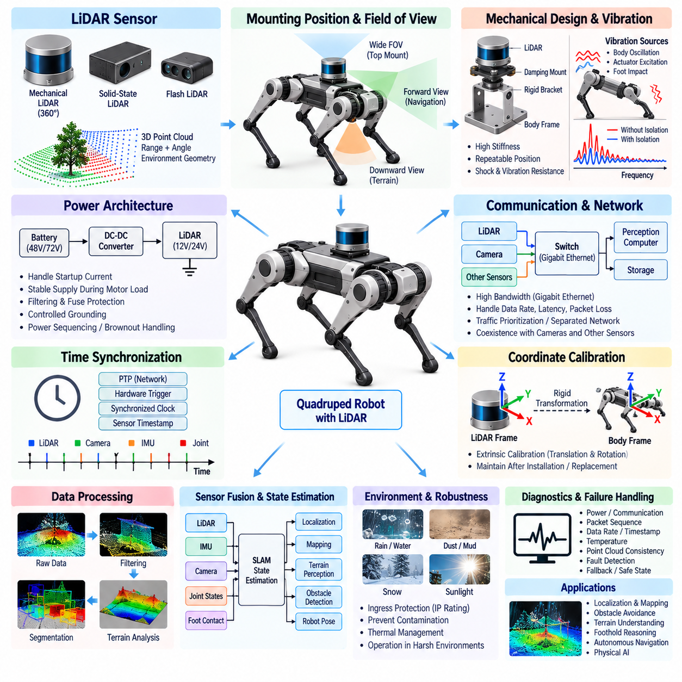
사족보행 로봇(Quadruped Robot)에서 라이다 통합(LiDAR Integration)은 주변 환경의 기하학적 구조에 대한 정밀한 3차원 정보를 제공하며, 위치 추정(Localization), 지도 작성(Mapping), 장애물 감지(Obstacle Detection), 지형 인식(Terrain Perception), 자율주행(Autonomous Navigation)을 지원한다. 고정형 또는 바퀴형 플랫폼과 달리 사족보행 로봇은 보행 중 몸체 높이, 롤(Roll), 피치(Pitch), 요(Yaw)가 지속적으로 변화한다. 따라서 라이다 측정값은 로봇의 움직임과 함께 해석되어야 하며, 기계적 배치, 보정(Calibration), 시간 동기화(Time Synchronization), 통신, 상태 추정(State Estimation)이 센서 아키텍처의 핵심 요소가 된다.
라이다 장착 위치(LiDAR Mounting Position)는 주변 환경에 대한 가시성과 측정 안정성을 모두 결정한다. 몸체의 높은 위치에 센서를 배치하면 넓은 시야각(Field of View)을 확보하고 로봇 자체에 의한 가림을 줄일 수 있으며, 낮거나 전방을 향하는 배치는 근거리 지형과 작은 장애물의 감지 성능을 향상시킬 수 있다. 기계 설계에서는 다리, 탑재물(Payload), 보호 구조물, 케이블에 의한 시야 방해를 최소화하면서 몸체의 피칭, 롤링, 웅크림(Crouching), 등반, 동적 보행 전환(Dynamic Gait Transition) 중에도 충분한 감지 범위를 유지해야 한다.
기계적 장착(Mechanical Mounting)은 라이다와 로봇 몸체 좌표계(Robot Body Frame) 사이의 안정적인 기하학적 관계를 유지해야 한다. 작은 구조적 변형이나 장착 각도의 변화도 장거리 측정에서 상당한 공간 오차를 발생시킬 수 있다. 따라서 지지 브래킷(Supporting Bracket)은 높은 강성, 반복 가능한 위치 정밀도, 충격 및 진동에 대한 내성을 제공해야 한다. 또한 센서 교체 후 로봇의 기하학적 보정을 대규모로 다시 수행하지 않도록 정비 이후에도 정확하게 재설치할 수 있는 기계적 인터페이스가 필요하다.
사족보행은 주기적인 몸체 진동, 액추에이터 가진(Actuator Excitation), 발 충격에 의한 고주파 교란을 발생시키기 때문에 진동(Vibration)은 중요한 문제이다. 과도한 진동은 포인트 클라우드(Point Cloud)의 일관성을 저하시키거나 움직임에 의존하는 측정 오차를 유발할 수 있다. 필요한 경우 진동 절연 구조(Isolation Structure)를 사용할 수 있지만 지나치게 유연한 장착은 라이다가 로봇 몸체에 대해 상대적으로 움직이게 할 수 있다. 따라서 감쇠 특성(Damping Characteristics)은 실제 측정된 진동 특성을 기반으로 선정하면서 인식 알고리즘이 가정하는 강체 변환(Rigid Transformation)을 유지해야 한다.
전원 아키텍처(Power Architecture)는 라이다의 기동 전류(Startup Current), 동작 전력, 허용 전압 범위, 과도 응답(Transient Behavior)을 고려해야 한다. 액추에이터가 동시에 가속하거나 다른 고전류 이벤트가 발생하는 동안에도 센서 공급 전압은 안정적으로 유지되어야 한다. 전용 DC-DC 변환(Dedicated DC-DC Conversion), 로컬 필터링(Local Filtering), 적절한 퓨즈 보호(Fuse Protection), 제어된 접지(Grounding)를 적용하면 모터에서 발생하는 전기적 교란이 센서로 전달되는 것을 줄일 수 있다. 일시적인 전압 변동이 제어되지 않은 통신 또는 인식 장애를 발생시키지 않도록 전원 시퀀싱(Power Sequencing)과 저전압 상태(Brownout Behavior)도 정의해야 한다.
3차원 라이다는 대용량 포인트 클라우드 데이터를 생성할 수 있기 때문에 일반적으로 높은 대역폭의 디지털 통신 인터페이스가 필요하다. 기가비트 이더넷(Gigabit Ethernet)은 많은 고해상도 라이다 시스템에 특히 적합하며, 설정(Configuration), 진단(Diagnostics), 시간 동기화를 위해 다른 인터페이스가 추가될 수 있다. 네트워크 설계에서는 지속 데이터 전송률, 패킷 버스트(Packet Burst), 지연시간(Latency), 패킷 손실(Packet Loss), 스위치 처리 용량, 프로세서 부하, 그리고 로봇의 통신 백본을 공유하는 카메라 및 다른 고대역폭 센서와의 공존을 고려해야 한다.
네트워크 아키텍처(Network Architecture)는 인식 데이터 트래픽이 시간 결정성이 중요한 제어 통신(Time-Critical Control Communication)을 방해하지 않도록 설계해야 한다. 여러 센서가 동시에 동작하면 라이다와 카메라 데이터 스트림이 상당한 네트워크 대역폭을 사용할 수 있다. 전용 이더넷 세그먼트(Dedicated Ethernet Segment), 관리형 스위치(Managed Switch), 트래픽 우선순위 제어(Traffic Prioritization), 제어 및 인식 네트워크 분리 등을 통해 결정성(Determinism)을 향상시킬 수 있다. 패킷 버스트는 일시적인 혼잡과 예측하기 어려운 처리 지연을 발생시킬 수 있으므로 네트워크는 평균 대역폭뿐 아니라 실제 측정된 최악 조건 트래픽(Worst-Case Traffic)을 기준으로 설계해야 한다.
움직이는 사족보행 로봇에서는 라이다 스캔이 수행되는 동안에도 몸체의 위치와 자세가 변화하므로 시간 동기화(Time Synchronization)가 필수적이다. 각각의 포인트 또는 스캔에는 정확한 획득 시간(Acquisition Time)이 연결되어야 하며, 이를 통해 움직임 보상(Motion Compensation)이 실제 환경의 기하학적 구조를 정확하게 복원할 수 있다. 동기화에는 하드웨어 트리거 신호(Hardware Trigger Signal), 동기화된 센서 클록(Synchronized Sensor Clock), 정밀 시간 프로토콜(Precision Time Protocol, PTP), 또는 라이다, IMU, 카메라, 관절 제어기, 컴퓨팅 노드가 공유하는 공통 시간 기준(Common Timing Reference)을 사용할 수 있다.
타임스탬프 출처 추적성(Timestamp Provenance)은 실제 물리적 측정 시간과 패킷 수신 시간 및 소프트웨어 처리 시간을 구분해야 한다. 라이다 패킷이 인식 컴퓨터에 도착한 시점에만 타임스탬프를 할당하면 네트워크와 운영체제에서 발생하는 가변적인 지연시간이 포함될 수 있다. 센서가 지원하는 경우 하드웨어에서 생성된 센서 타임스탬프(Hardware-Generated Sensor Timestamp)를 전체 처리 파이프라인에서 유지해야 한다. 정확한 시간 메타데이터(Temporal Metadata)를 사용하면 동적 보행 중 포인트 클라우드를 IMU 자세, 관절 상태, 카메라 프레임, 로봇 자세와 정확하게 정렬할 수 있다.
좌표계 보정(Coordinate-Frame Calibration)은 라이다 좌표계(LiDAR Frame)와 사족보행 로봇 몸체 좌표계 사이의 강체 변환을 정의한다. 병진(Translation) 및 회전(Rotation) 오차는 위치 추정, 장애물 위치, 지형 재구성, 다중 센서 융합(Multi-Sensor Fusion)에 직접적인 영향을 미친다. 따라서 외부 파라미터 보정(Extrinsic Calibration)은 최종 기계적 설치 이후 수행하고 제어된 구성 데이터(Configuration Data)로 저장해야 한다. 센서 교체, 기계적 충격, 브래킷 조정, 인클로저(Enclosure) 정비 또는 센서 정렬 상태를 변화시킬 수 있는 작업 이후에는 보정 유효성을 다시 확인해야 한다.
로봇이 이동하는 동안 하나의 스캔이 일정 시간에 걸쳐 누적되므로 움직임 왜곡(Motion Distortion)이 중요해진다. 스캔 시작 시점에 측정된 포인트는 스캔 종료 시점에 측정된 포인트와 서로 다른 몸체 자세에 대응한다. IMU 측정값과 상태 추정 결과를 이용하면 각 측정값을 획득 시간에 따른 로봇 자세로 변환하여 포인트 클라우드 왜곡 보정(Point Cloud Deskewing)을 수행할 수 있다. 따라서 정확한 시간 동기화와 낮은 지연시간의 몸체 운동 추정은 라이다 공간 데이터 품질과 직접적으로 연결된다.
라이다 데이터 처리(LiDAR Data Processing)는 일반적으로 원시 거리 측정값(Raw Range Measurement)을 구조화 또는 비구조화 포인트 클라우드로 변환한 후 필터링, 분할(Segmentation), 지도 작성, 위치 추정, 지형 분석을 수행한다. 유효하지 않은 반사값, 고립된 이상점(Outlier), 근거리 반사, 로봇 자체 구조에서 발생한 측정값은 제거해야 할 수 있다. 필터링 과정에서는 발판 선정(Foothold Selection)이나 자율주행에 영향을 줄 수 있는 연석(Curb), 계단, 좁은 장애물, 경계선, 지형 불연속(Terrain Discontinuity)과 같은 중요한 기하학적 특징을 보존해야 한다.
사족보행 로봇의 다리는 라이다 시야 영역을 지속적으로 통과하기 때문에 자체 가림(Self-Occlusion)과 자체 반사(Self-Reflection)를 명시적으로 고려해야 한다. 포인트 클라우드에는 발, 다리 링크(Leg Link), 케이블, 안테나, 탑재 구조물에서 발생한 반사점이 포함될 수 있다. 현재 관절 상태를 이용하여 알려진 로봇 형상에 해당하는 포인트를 제거하는 로봇 몸체 제외 모델(Robot-Body Exclusion Model)을 사용할 수 있다. 큰 고정 제외 영역보다 동적 자체 필터링(Dynamic Self-Filtering)을 적용하면 움직이는 로봇 구성요소를 제거하면서 로봇 가까이에 존재하는 유용한 환경 측정값을 보존할 수 있다.
지형 인식(Terrain Perception)은 일반적인 장애물 감지와 다른 라이다 통합 요구사항을 가진다. 사족보행 로봇은 단순히 경로가 막혀 있는지를 판단하는 것뿐만 아니라 경사면, 계단, 틈(Gap), 바위, 식생(Vegetation), 불규칙 표면, 사용 가능한 발판 영역을 식별해야 할 수 있다. 따라서 지면 근처의 포인트 밀도(Point Density)와 관측 기하(Viewing Geometry)가 매우 중요하다. 센서 배치는 충분한 하향 시야(Downward Visibility)를 제공하면서 자율주행과 사전 지형 판단을 위한 전방 및 측면 감지 범위도 유지해야 한다.
라이다 정보는 IMU 측정값과 융합되어 동시적 위치 추정 및 지도 작성(Simultaneous Localization and Mapping, SLAM), 오도메트리(Odometry), 몸체 운동 추정(Body-Motion Estimation)을 지원할 수 있다. IMU는 라이다 관측 사이에서 높은 주기의 회전 및 가속도 정보를 제공하고, 라이다는 환경의 기하학적 정합(Geometric Alignment)을 통해 누적되는 관성 드리프트(Inertial Drift)를 제한한다. 관절 상태와 발 접촉 정보도 추가적인 보행 구속조건을 제공할 수 있다. 신뢰성 높은 센서 융합은 일관된 좌표계, 정확한 시간 정보, 명확하게 특성화된 센서 불확실성(Sensor Uncertainty)에 의존한다.
카메라와 라이다 융합(Camera-LiDAR Fusion)은 기하학적 측정값과 시각적 외형 정보를 결합하여 환경 이해 성능을 더욱 향상시킬 수 있다. 라이다는 정확한 거리와 구조 정보를 제공하고, 카메라는 텍스처(Texture), 색상, 의미론적 특징(Semantic Feature), 객체 정보를 제공한다. 두 센서 사이의 외부 파라미터 및 시간 보정(Temporal Calibration)은 신중하게 유지되어야 한다. 개별 센서가 정상적으로 동작하더라도 시간 또는 기하학적 정렬이 맞지 않으면 빠른 로봇 움직임에서 객체 위치가 잘못되거나 지형 해석이 일관되지 않을 수 있다.
사족보행 로봇은 먼지, 비, 진흙, 눈, 직사광선, 온도 변화가 존재하는 환경에서 운용될 수 있으므로 환경 보호(Environmental Protection)가 중요하다. 라이다 인클로저와 커넥터 시스템은 광학 시야를 유지하면서 적절한 방진·방수 보호(Ingress Protection)를 제공해야 한다. 보호 윈도(Protective Window)는 허용할 수 없는 반사나 감쇠를 발생시켜서는 안 된다. 물방울, 먼지 축적, 결로(Condensation), 광학 표면 오염은 유효 감지 거리를 감소시키거나 잘못된 반사값을 발생시킬 수 있으므로 설계 단계에서 고려해야 한다.
열적 거동(Thermal Behavior)은 센서와 시스템 수준 모두에서 평가해야 한다. 라이다 전자장치는 상당한 열을 발생시킬 수 있으며, 외부 환경 온도와 인접한 컴퓨팅 또는 액추에이터 시스템이 인클로저 내부 온도를 더욱 상승시킬 수 있다. 장착 구조는 센서 정렬 상태를 손상시키지 않으면서 적절한 방열(Heat Dissipation)을 지원해야 한다. 온도 모니터링을 시스템 진단에 포함할 수 있으며, 환경 조건이 동작 한계에 접근할 때 인식 소프트웨어는 점진적인 성능 저하와 갑작스러운 센서 고장을 구분할 수 있어야 한다.
진단(Diagnostics)은 센서 전원, 통신 상태, 패킷 순서(Packet Sequence), 데이터 전송률, 타임스탬프 진행 상태, 내부 온도, 동기화 상태, 포인트 클라우드 밀도, 측정값의 타당성(Measurement Plausibility)을 감시해야 한다. 센서가 연결된 상태에서도 열화되거나 오래된 데이터를 생성할 수 있으므로 단순한 통신 연결 여부만으로는 충분하지 않다. 라이다에서 추정된 움직임을 IMU 및 로봇 상태와 교차 확인하면 정지된 스캔(Frozen Scan), 시간 동기화 장애, 보정값 변화, 심각한 환경적 성능 저하를 식별하는 데 도움이 된다.
고장 처리(Failure Handling)는 라이다 정보가 사용할 수 없거나 신뢰할 수 없게 되었을 때 자율 시스템이 어떻게 동작해야 하는지를 정의해야 한다. 임무 요구사항에 따라 로봇은 이동 속도를 낮추거나 카메라 또는 다른 거리 센서에 대한 의존도를 높이고, 자율주행을 중단하거나 알려진 위치로 복귀하거나 안전 상태(Safe State)로 전환할 수 있다. 동일한 전원 레일, 네트워크 스위치, 시간 동기화 소스 또는 취약한 장착 구조를 공유하는 두 개의 라이다는 공통 원인 고장(Common-Cause Failure)을 경험할 수 있으므로 센서 이중화(Redundancy)는 기능 수준에서 평가해야 한다.
검증(Validation)은 정적인 거리 정확도, 시야각 범위, 네트워크 처리량(Network Throughput), 타임스탬프 정확도, 열적 거동, 기하학적 보정 상태를 확인하는 단계에서 시작해야 한다. 이후 통합 시험에서는 액추에이터 동작, 몸체 진동, 보행, 트로팅(Trotting), 경사면, 계단, 불규칙 지형, 빠른 자세 변화, 환경 오염 조건을 적용해야 한다. 기록된 라이다, IMU, 관절, 위치 추정 데이터를 분석하면 오류가 센싱, 기계적 움직임, 시간 동기화, 네트워크, 보정 또는 인식 알고리즘 중 어디에서 발생하는지 구분할 수 있다.
올바르게 통합된 라이다는 독립적인 거리 측정 센서를 넘어 사족보행 로봇의 공간 기준 인프라(Spatial Reference Infrastructure)의 일부가 된다. 안정적인 장착, 신뢰성 높은 전원, 고대역폭 통신, 동기화된 타임스탬프, 보정된 좌표 변환, 움직임 보상, 환경 보호, 진단, 다중 센서 융합이 함께 라이다의 실제 성능을 결정한다. 이러한 요소들이 통합적으로 동작하면 라이다는 강건한 위치 추정, 지형 이해, 장애물 회피, 발판 추론(Foothold Reasoning), 자율주행, 그리고 고도화된 피지컬 AI(Physical AI) 동작을 지원할 수 있다.

07.04. Camera Integration
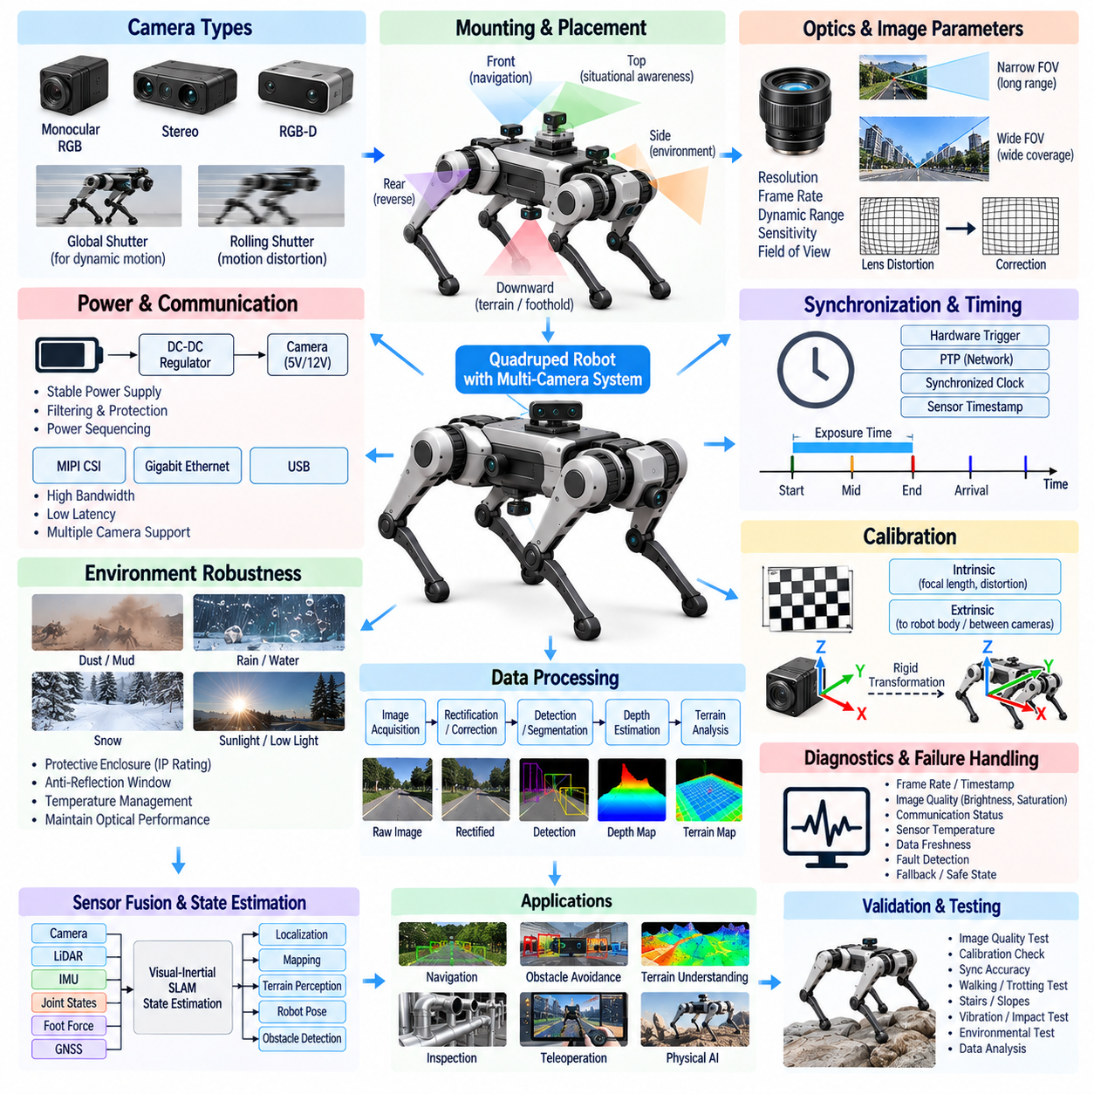
사족보행 로봇(Quadruped Robot)에서 카메라 통합(Camera Integration)은 기하학적 센싱(Geometric Sensing)과 관성 센싱(Inertial Sensing)을 보완하는 풍부한 시각 정보를 제공한다. 카메라는 객체 감지(Object Detection), 의미론적 이해(Semantic Understanding), 비주얼 오도메트리(Visual Odometry), 지형 분류(Terrain Classification), 검사(Inspection), 원격조작(Teleoperation), 피지컬 AI 인식(Physical AI Perception)을 지원한다. 로봇은 보행 중 높이와 자세가 지속적으로 변화하므로 카메라 통합에서는 기계적 배치, 광학적 감지 범위, 시간 동기화, 보정, 통신 대역폭, 환경 강건성(Environmental Robustness), 실시간 컴퓨팅(Real-Time Computing)을 하나의 통합된 센서 아키텍처로 다루어야 한다.
카메라 선정(Camera Selection)은 로봇에 요구되는 인식 기능에서 시작한다. 단안 RGB 카메라(Monocular RGB Camera)는 소형이고 효율적인 시각 센싱을 제공하며, 스테레오 카메라(Stereo Camera)는 기하학적 시차(Geometric Disparity)를 이용한 깊이 추정(Depth Estimation)을 가능하게 하고, RGB-D 카메라는 외형 정보와 직접적인 깊이 정보를 결합한다. 글로벌 셔터(Global Shutter)는 순차 노출로 발생하는 기하학적 왜곡을 줄일 수 있어 동적 움직임에 유리하며, 롤링 셔터(Rolling Shutter)는 노출 시간, 로봇 움직임, 진동, 알고리즘 기반 보상을 신중하게 고려해야 한다.
센서 해상도(Resolution), 프레임률(Frame Rate), 동적 범위(Dynamic Range), 감도(Sensitivity), 시야각(Field of View)은 독립적으로 선정하지 않고 함께 고려해야 한다. 높은 해상도는 멀리 있거나 작은 객체의 인식 성능을 높이지만 네트워크 트래픽과 컴퓨팅 부하를 증가시킨다. 높은 프레임률은 빠른 움직임에서 시간적 추적 성능을 향상시키지만 마찬가지로 대역폭을 증가시킨다. 광각 렌즈(Wide-Angle Lens)는 넓은 환경 범위를 제공하지만 과도한 왜곡은 이미지 가장자리의 유효 공간 해상도를 낮추고 보정 복잡도를 증가시킬 수 있다.
카메라 배치(Camera Placement)는 로봇 자체에 의한 가림을 최소화하면서 자율주행에 필요한 시각 범위를 확보해야 한다. 전방 카메라는 장애물 감지와 경로 이해를 지원하고, 측면 카메라는 주변 상황 인식(Situational Awareness)을 향상시키며, 하향 카메라는 지형과 후보 발판(Candidate Foothold)을 관측할 수 있다. 후방 센싱은 후진 이동과 전체적인 환경 인식을 지원할 수 있다. 다중 카메라 구성(Multi-Camera Configuration)은 단순히 카메라 수를 최대화하는 것이 아니라 요구되는 통합 시야 범위를 기준으로 설계해야 한다.
장착 구조(Mounting Structure)는 카메라 광학 좌표계(Camera Optical Frame)와 로봇 몸체 좌표계(Robot Body Frame) 사이의 안정적인 관계를 유지해야 한다. 사족보행은 반복적인 충격, 진동, 구조 하중을 발생시키며 장착 브래킷의 강성이 부족하면 센서 방향이 변할 수 있다. 작은 각도 변화도 먼 거리에서는 상당한 투영 오차(Projection Error)를 발생시킨다. 따라서 카메라 마운트는 높은 강성, 반복 가능한 설치, 제어된 진동 특성, 정비 이후 정확한 재조립을 지원하는 기계적 기준을 제공해야 한다.
진동과 빠른 몸체 움직임은 모션 블러(Motion Blur), 프레임 간 변위(Frame-to-Frame Displacement), 광학 방향 변화 등을 통해 이미지 품질에 영향을 준다. 짧은 노출 시간(Exposure Time)은 모션 블러를 감소시킬 수 있지만 충분한 조명 또는 높은 센서 감도가 필요하다. 기계적 감쇠(Mechanical Damping)는 고주파 진동을 억제할 수 있지만 지나치게 유연한 절연은 카메라가 몸체 좌표계에 대해 움직이게 할 수 있다. 따라서 광학, 기계, 노출 파라미터는 실제 보행, 트로팅(Trotting), 충격, 지형 조건을 기반으로 최적화해야 한다.
전원(Electrical Power)은 로봇의 다른 영역에서 액추에이터에 의한 전압 과도현상(Voltage Transient)과 고전류 스위칭이 발생하더라도 안정적으로 유지되어야 한다. 카메라 모듈은 정전압 저전압 전원(Regulated Low-Voltage Rail)을 필요로 할 수 있으며, 전원 교란은 프레임 손실, 인터페이스 재설정, 이미지 손상을 유발할 수 있다. 전용 전압 조정(Dedicated Regulation), 로컬 디커플링(Local Decoupling), 필터링, 접지, 적절한 회로 보호를 적용해야 한다. 전원 시퀀싱(Power Sequencing)은 기동, 종료, 복구 과정에서 카메라, 통신 인터페이스, 인식 컴퓨터(Perception Computer)의 동작도 조정해야 한다.
카메라 통신 아키텍처(Camera Communication Architecture)는 센서 수, 해상도, 프레임률, 인터페이스 기술에 크게 의존한다. MIPI CSI는 임베디드 컴퓨팅 플랫폼(Embedded Computing Platform) 가까이에 배치된 카메라에 효율적이며, 기가비트 이더넷(Gigabit Ethernet) 또는 그 이상의 고속 이더넷은 장거리 분산 카메라를 지원할 수 있다. USB도 일부 모듈에 사용할 수 있지만 토폴로지(Topology)와 강건성을 신중하게 고려해야 한다. 아키텍처에서는 지속 처리량, 최대 트래픽, 지연시간, 패킷 손실, 케이블 복잡도, 프로세서 인터페이스 한계를 평가해야 한다.
여러 대의 고해상도 카메라는 특히 라이다(LiDAR)와 다른 인식 센서가 함께 사용될 경우 상당한 총 데이터 전송률을 발생시킬 수 있다. 따라서 네트워크 및 컴퓨팅 아키텍처는 모든 센서가 동시에 최악 조건(Worst-Case Condition)으로 동작하는 상황을 기준으로 설계해야 한다. 관리형 이더넷 스위치(Managed Ethernet Switch), 전용 인식 네트워크(Dedicated Perception Network), 트래픽 우선순위 제어(Traffic Prioritization), 직접 카메라 인터페이스를 사용하면 시각 데이터가 결정론적 제어 통신을 방해하는 것을 방지할 수 있다. 압축(Compression)은 대역폭을 줄일 수 있지만 추가적인 지연, 처리 부하, 정보 손실을 발생시킬 수 있다.
카메라 프레임이 IMU, 라이다, 관절 엔코더(Joint Encoder), 발 힘 센서(Foot Force Sensor), 위성항법시스템(GNSS) 측정값과 융합되는 경우 정확한 시간 동기화(Time Synchronization)가 매우 중요하다. 빠른 몸체 회전 중에는 작은 시간 오차도 시각 정보와 기하학적 관측 사이에 상당한 공간 불일치를 발생시킬 수 있다. 하드웨어 트리거(Hardware Trigger), 동기화된 클록(Synchronized Clock), 정밀 시간 프로토콜(Precision Time Protocol, PTP), 센서별 동기화 메커니즘을 이용하여 공통 시간 기준을 구축할 수 있다. 아키텍처에서는 프레임 도착 시간보다 실제 노출 시간(Exposure Time)을 보존해야 한다.
타임스탬프 출처 추적성(Timestamp Provenance)은 필요한 경우 노출 시작(Exposure Start), 노출 중간 시점(Exposure Midpoint), 프레임 완료(Frame Completion), 전송 도착(Transport Arrival), 소프트웨어 발행 시간(Software Publication Time)을 구분해야 한다. 프레임이 인식 컴퓨터에 도착한 이후 생성된 타임스탬프만 사용하면 인터페이스와 운영체제에서 발생하는 가변적인 지연을 숨기게 된다. 이미지 노출과 밀접하게 연결된 하드웨어 타임스탬프(Hardware Timestamp)가 정밀 센서 융합에 더 적합하다. 이러한 시간 정보를 소프트웨어 파이프라인 전체에서 유지하면 로봇 자세와 고주기 관성 측정값을 정확하게 정렬할 수 있다.
내부 파라미터 보정(Intrinsic Calibration)은 초점거리(Focal Length), 주점(Principal Point), 렌즈 왜곡(Lens Distortion), 관련 투영 파라미터를 포함하여 각 카메라의 내부 광학 기하학을 특성화한다. 보정 품질은 비주얼 오도메트리, 스테레오 깊이 추정(Stereo Depth), 기하학적 재구성, 카메라-라이다 융합(Camera-LiDAR Fusion)에 직접적인 영향을 미친다. 파라미터는 최종 광학 구성에서 결정하고 제어된 보정 데이터로 저장해야 한다. 렌즈 교체, 초점 조정, 보호 윈도 변경 또는 기계적 정비 이후에는 보정을 확인하거나 다시 수행해야 할 수 있다.
외부 파라미터 보정(Extrinsic Calibration)은 카메라 좌표계와 사족보행 로봇 몸체 좌표계 또는 여러 센서 사이의 병진(Translation) 및 회전(Rotation) 관계를 결정한다. 다중 카메라 시스템에서는 정확한 카메라 간 변환(Camera-to-Camera Transformation)이 추가로 필요하며, 융합 인식에서는 카메라-라이다 및 카메라-IMU 관계도 필요하다. 이러한 변환은 최종 기계적 설치 이후 측정해야 한다. 충격, 센서 교체, 브래킷 조정 또는 물리적 정렬을 변경할 수 있는 정비 이후에는 보정 유효성을 다시 확인해야 한다.
스테레오 카메라 통합(Stereo Camera Integration)에서는 특히 베이스라인 안정성(Baseline Stability)과 동기화에 주의해야 한다. 깊이 정확도는 두 광학 중심 사이의 알려진 기하학적 거리와 방향에 의존한다. 따라서 스테레오 구조의 기계적 변형은 깊이 추정 성능을 직접적으로 저하시킬 수 있다. 좌우 영상은 가능한 한 동일한 물리적 시점을 나타내야 하며, 하드웨어 동기화 노출(Hardware-Synchronized Exposure)과 강성이 높은 스테레오 장착 구조는 동적인 사족보행에서 특히 중요하다.
이미지 처리(Image Processing)는 일반적으로 프레임 획득(Frame Acquisition), 광학 왜곡 보정, 노출 처리, 선택적인 영상 정렬(Rectification)에서 시작하여 상위 수준의 인식으로 이어진다. 이후 특징 추출(Feature Extraction), 옵티컬 플로(Optical Flow), 객체 감지, 의미론적 분할(Semantic Segmentation), 깊이 추정, 지형 분류, 시각적 위치 추정(Visual Localization) 등을 수행할 수 있다. 불필요한 이미지 변환은 메모리 대역폭과 컴퓨팅 자원을 소비하고 실시간 인식 지연을 증가시키므로 처리 파이프라인은 임무 요구사항을 중심으로 설계해야 한다.
비주얼 오도메트리(Visual Odometry)는 시간에 따른 영상 관측의 변화를 이용하여 로봇의 움직임을 추정하며 IMU 및 라이다 기반 위치 추정을 보완할 수 있다. 카메라 측정은 풍부한 환경 구속조건을 제공하고 IMU는 이미지 프레임 사이에서 높은 주기의 회전 및 가속도 정보를 제공한다. 따라서 시각-관성 오도메트리(Visual-Inertial Odometry)는 환경에 충분한 시각적 구조가 있을 때 강건한 운동 추정을 제공할 수 있다. 어두운 환경, 반복적인 텍스처, 심각한 블러, 특징이 부족한 환경에서는 성능이 저하될 수 있으므로 다중 센서 융합이 필요하다.
지형 인식(Terrain Perception)은 대형 장애물을 감지하는 것 이상의 안전한 이동 능력이 필요한 사족보행 로봇에서 특히 중요하다. 카메라는 계단, 바위, 식생, 젖은 표면, 느슨한 물질, 틈, 경사면 등 기하학적 센싱만으로 완전히 표현하기 어려운 의미론적 특성을 식별할 수 있다. 하향 및 전방 시각 범위는 다리가 다음 스텝을 실행하기 전에 후보 접촉 영역에 대한 문맥 정보를 제공하여 발판 추론(Foothold Reasoning)을 지원할 수 있다.
카메라-라이다 융합은 서로 보완적인 센싱 특성을 결합한다. 카메라는 밀도 높은 외형, 색상, 텍스처, 의미론적 정보를 제공하고 라이다는 정확한 기하학적 거리 정보를 제공한다. 정확한 시간 동기화와 외부 파라미터 보정을 통해 라이다 포인트를 이미지 좌표계에 일관되게 투영할 수 있다. 이를 기반으로 의미론적 포인트 클라우드(Semantic Point Cloud), 객체 위치 추정, 지형 분류, 자율주행 및 피지컬 AI 추론(Physical AI Reasoning)을 위한 더욱 강건한 환경 모델을 생성할 수 있다.
노출 제어(Exposure Control)는 실제 운용에서 발생하는 큰 조명 변화를 처리해야 한다. 로봇은 수초 이내에 실내에서 실외로 이동하거나 햇빛과 그림자 또는 밝고 어두운 검사 영역 사이를 이동할 수 있다. 자동 노출 및 이득 제어(Automatic Exposure and Gain Control)는 가시성을 유지할 수 있지만 프레임 간 외형 변화를 발생시킬 수 있다. 고동적 범위(High Dynamic Range, HDR) 기술은 까다로운 장면에서 정보를 보존하는 데 도움을 주며, 인식 알고리즘은 노출 전환과 일시적인 포화에 대해 강건해야 한다.
환경 보호(Environmental Protection)는 전자장치를 물, 먼지, 진흙, 충격, 온도 변화로부터 보호하면서 광학 성능을 유지해야 한다. 보호 윈도(Protective Window)는 광학적으로 적합해야 하며 반사, 고스트(Ghosting), 오염을 최소화하도록 배치해야 한다. 보호 윈도에 물방울, 결로, 먼지, 긁힘 또는 진흙이 존재하면 카메라 전자장치가 완전히 정상적으로 동작하더라도 인식 성능이 저하될 수 있다. 따라서 시스템에서는 인클로저 무결성뿐 아니라 광학적 청결도(Optical Cleanliness)도 센서 상태의 일부로 고려해야 한다.
임베디드 컴퓨터, 액추에이터 또는 밀폐된 보호 인클로저 근처에서 동작하는 카메라에서는 열 관리(Thermal Management)가 중요하다. 이미지 센서와 인터페이스 전자장치는 열을 발생시키며 높은 온도는 이미지 노이즈를 증가시키거나 부품 신뢰성을 낮출 수 있다. 장착 구조를 전도성 방열 경로(Conductive Heat Path)로 사용할 수 있으며 온도 모니터링은 진단 기능을 지원한다. 열 설계는 광학 정렬을 변화시키거나 보정을 무효화하는 기계적 변형 없이 카메라 성능을 유지해야 한다.
진단(Diagnostics)은 전원, 통신 상태, 프레임 순서(Frame Sequence), 프레임률, 타임스탬프 진행 상태, 동기화 상태, 이미지 밝기, 포화(Saturation), 온도, 데이터 최신성(Data Freshness)을 감시해야 한다. 카메라는 전기적으로 연결된 상태에서도 정지 영상(Frozen Image), 가림, 과다 노출, 손상된 이미지를 생성할 수 있다. 이미지 품질 지표(Image-Quality Metric)와 다른 센서와의 일관성 검사를 사용하면 일반적인 통신 진단에서 발견하지 못하는 인식 성능 저하를 식별하고 자율 시스템이 해당 시각 정보에 대한 신뢰도를 낮출 수 있다.
고장 처리(Failure Handling)는 하나 이상의 카메라가 신뢰할 수 없게 되었을 때 로봇이 어떻게 대응할지를 정의해야 한다. 다중 카메라 시스템은 시야 범위가 감소된 상태로 계속 동작할 수 있으며, 센서 융합 아키텍처에서는 일시적으로 라이다, IMU 또는 다른 센서에 대한 의존도를 높일 수 있다. 임무 중요도에 따라 로봇은 속도를 낮추거나 이동 방향을 제한하고, 자율 동작을 중단하거나 안전 상태(Safe State)로 전환할 수 있다. 기능적 이중화(Functional Redundancy)는 공통 전원, 네트워크, 컴퓨팅, 환경적 고장 메커니즘을 함께 고려해야 한다.
검증(Validation)은 이미지 품질, 광학 감지 범위, 내부 파라미터 보정, 인터페이스 처리량, 시간 동기화 정확도, 열적 동작을 확인하는 단계에서 시작해야 한다. 이후 통합 시험에서는 보행, 트로팅, 급회전, 계단, 경사면, 진동, 충격, 저조도, 강한 햇빛, 그림자, 비, 먼지, 부분적인 렌즈 오염 조건을 포함해야 한다. 동기화된 카메라, 라이다, IMU, 관절, 위치 추정 데이터를 기록하면 광학, 기계, 시간, 통신, 보정, 인식 알고리즘에서 발생하는 문제를 구분할 수 있다.
올바르게 통합된 카메라 시스템은 사족보행 로봇과 주변 환경을 연결하는 핵심 의미론적 인식 인터페이스(Semantic Perception Interface)가 된다. 신뢰성 높은 기계적 정렬, 제어된 광학 특성, 안정적인 전원, 충분한 통신 대역폭, 정밀한 시간 동기화, 보정된 좌표계, 환경 보호, 진단, 다중 센서 융합이 실제 성능을 결정한다. 이러한 기능이 통합적으로 동작하면 시각적 위치 추정, 지형 이해, 객체 인식, 검사, 자율주행, 발판 추론, 그리고 고도화된 피지컬 AI(Physical AI) 동작을 지원할 수 있다.

07.05. GNSS Module
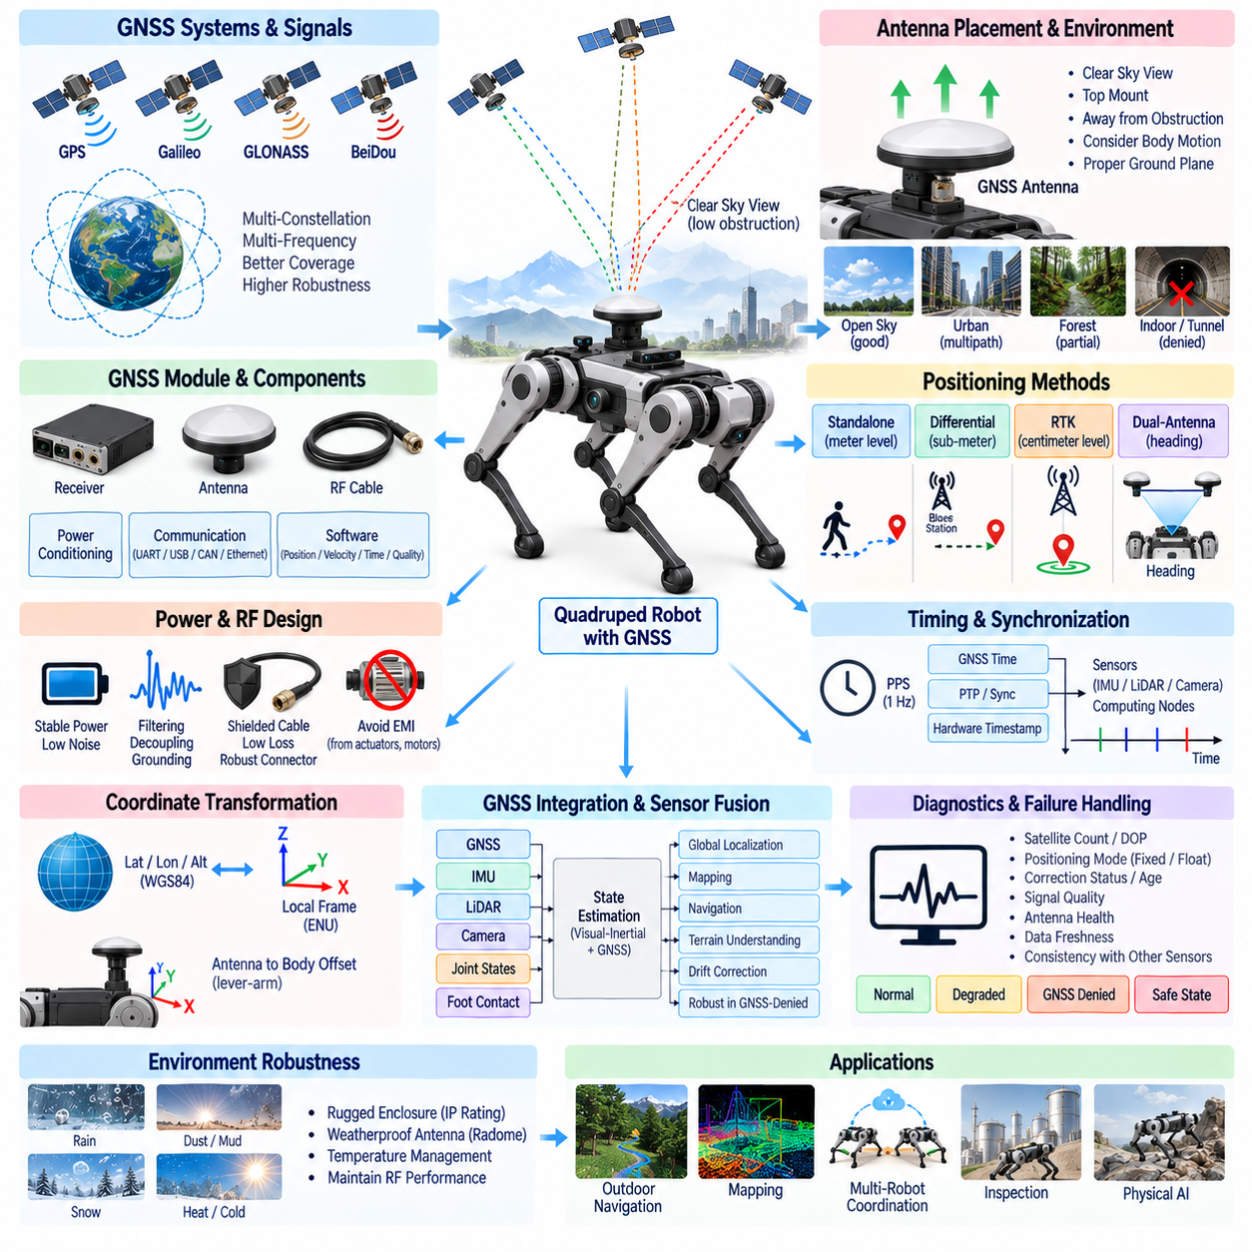
위성항법시스템(Global Navigation Satellite System, GNSS) 통합은 실외 환경에서 사족보행 로봇(Quadruped Robot)에 절대적인 지리적 기준(Absolute Geographic Reference)을 제공하여 위치 추정(Localization), 자율주행(Navigation), 지도 작성(Mapping), 임무 수행(Mission Execution), 다른 로봇 시스템과의 협업을 지원한다. 로컬 오도메트리(Local Odometry)와 달리 GNSS 측정값은 전역 좌표계(Global Coordinate System)를 기준으로 하며 동일한 방식으로 위치 드리프트가 누적되지 않는다. 그러나 위성 가시성, 다중경로(Multipath), 안테나 배치, 시간 동기화, 보정(Calibration), 센서 융합(Sensor Fusion)에 따라 GNSS 정보가 자율 사족보행에 충분한 신뢰성을 확보할 수 있는지가 결정된다.
GNSS 모듈(GNSS Module)은 일반적으로 위성 수신기(Satellite Receiver), 안테나(Antenna), 무선주파수 연결(RF Interconnection), 전원 조절(Power Conditioning), 통신 인터페이스, 위치·속도·시간·품질 정보를 해석하는 소프트웨어로 구성된다. 최신 수신기는 GPS, Galileo, GLONASS, BeiDou와 같은 여러 위성군(Constellation)을 지원할 수 있다. 다중 위성군(Multi-Constellation) 및 다중 주파수(Multi-Frequency) 수신은 특히 건물, 식생, 지형 구조물 또는 기타 부분적인 장애물 근처에서 로봇이 동작할 때 위성 가용성, 수렴 성능, 강건성을 향상시킬 수 있다.
수신기 선정(Receiver Selection)은 단순히 제시된 단독 측위 정확도(Standalone Accuracy)가 아니라 요구되는 위치 추정 성능을 기준으로 해야 한다. 기본 GNSS는 대략적인 자율주행에 적합한 미터 수준의 위치 정보를 제공할 수 있으며, 차분 측위 기술(Differential Technique)을 사용하면 정확도를 크게 향상시킬 수 있다. 실시간 이동측위(Real-Time Kinematic, RTK)는 적절한 조건에서 반송파 위상(Carrier-Phase) 측정과 보정 정보를 이용하여 센티미터급 정확도를 달성할 수 있다. 필요한 측위 방식은 임무 요구사항, 환경 조건, 통신 가용성, 시스템 비용에 맞추어 선정해야 한다.
안테나 배치(Antenna Placement)는 가장 중요한 기계적 통합 결정 중 하나이다. 안테나는 하늘을 명확하게 볼 수 있어야 하며 일반적으로 로봇 상부에 배치하여 위성 신호를 차단하거나 반사하는 구조물로부터 떨어뜨리는 것이 적합하다. 카메라, 라이다(LiDAR), 탑재물(Payload), 통신 안테나, 금속 커버, 움직이는 다리 등이 수신 성능에 영향을 줄 수 있다. 사족보행 로봇이 걷기, 등반, 웅크림(Crouching), 지형 통과 과정에서 몸체 자세를 변경하더라도 충분한 위성 가시성을 유지하도록 설치해야 한다.
안테나 접지면(Antenna Ground Plane)과 주변 기계 구조는 무선주파수(RF) 성능에 영향을 미친다. 안테나 기술에 따라 적절한 도전성 접지면(Conductive Ground Plane)은 방사 특성을 향상시키고 바람직하지 않은 방향에서 도달하는 신호에 대한 민감도를 줄일 수 있다. 안테나에 지나치게 가까운 금속 구조물은 방사 패턴(Radiation Pattern)을 왜곡하거나 반사를 발생시킬 수 있다. 따라서 안테나 통합은 단순히 남는 기계적 공간에 부품을 배치하는 것이 아니라 무선주파수 설계(RF Design) 문제로 다루어야 한다.
다중경로(Multipath)는 위성 신호가 안테나에 도달하기 전에 건물, 차량, 금속 구조물, 벽 또는 지형에서 반사될 때 발생한다. 이러한 반사 경로는 수신기가 유효한 측위 결과를 보고하더라도 상당한 위치 오차를 발생시킬 수 있다. 사족보행 로봇은 다중경로가 빈번하게 발생하는 산업 장비나 도시 구조물 가까이에서 운용될 수 있다. 따라서 안테나 배치, 수신기 품질 지표(Receiver Quality Metric), 다중 주파수 처리, 다른 센서와의 융합을 통해 열화된 위성 관측값에 대한 의존도를 줄여야 한다.
GNSS 수신기와 능동 안테나(Active Antenna)에 공급되는 전원은 안정적이고 노이즈가 낮아야 한다. 스위칭 컨버터(Switching Converter), 모터 드라이브(Motor Drive), 고전류 액추에이터 케이블, 프로세서, 무선 장치, 기타 디지털 전자장치는 민감한 RF 및 수신기 회로에 전도성 또는 방사성 간섭을 발생시킬 수 있다. 전용 전압 조정(Dedicated Regulation), 로컬 디커플링(Local Decoupling), 필터링, 제어된 접지(Grounding), 차폐된 RF 케이블(Shielded RF Cable), 강한 노이즈원과의 물리적 분리를 통해 GNSS 수신 성능을 향상시키고 간헐적인 위치 성능 저하를 방지할 수 있다.
안테나와 수신기 사이의 RF 케이블링(RF Cabling)은 안정적인 차폐와 기계적 내구성을 유지하면서 삽입 손실(Insertion Loss)을 최소화해야 한다. 케이블 길이, 커넥터 종류, 임피던스 제어(Impedance Control), 굽힘 반경(Bending Radius), 배선 경로를 함께 고려해야 한다. 길거나 부적절하게 배치된 동축 케이블(Coaxial Cable)은 신호 품질을 저하시킬 수 있으며 반복적인 움직임이나 진동은 커넥터와 차폐 구조를 손상시킬 수 있다. 능동 안테나를 사용하는 경우에는 안테나 전자회로에 적절한 바이어스 전원(Bias Power)과 보호 기능도 제공해야 한다.
GNSS 수신기와 로봇 컴퓨터 사이의 통신에는 UART, USB, CAN, Ethernet 또는 다른 디지털 인터페이스를 사용할 수 있다. 요구 대역폭은 일반적으로 카메라나 라이다보다 작지만 결정론적 데이터 전달(Deterministic Delivery)과 정확한 시간 정보는 여전히 중요하다. 인터페이스는 위도, 경도, 고도뿐만 아니라 속도, 위성 상태, 보정 상태, 불확실성 추정값(Uncertainty Estimate), 수신기 진단 정보, 그리고 위치 추정 시스템에서 요구하는 기타 품질 지표도 전달해야 한다.
GNSS 시간(GNSS Timing)은 지리적 위치뿐만 아니라 유용한 전역 시간 기준(Global Time Reference)을 제공할 수 있다. 많은 수신기는 위성 기반 시간에 컴퓨팅 노드와 센서를 동기화할 수 있는 정밀 초당 펄스(Pulse Per Second, PPS) 신호를 생성한다. 이러한 시간 기준은 정밀 시간 프로토콜(Precision Time Protocol, PTP) 또는 로컬 동기화 클록과 결합하여 로봇 전체의 시간 프레임워크(Temporal Framework)를 구축할 수 있다. 따라서 GNSS는 위치 추정뿐만 아니라 다중 센서 인식과 분산 컴퓨팅에 필요한 시간 인프라(Time Infrastructure)에도 기여할 수 있다.
GNSS 측정값을 IMU, 라이다, 카메라, 관절 상태(Joint State), 발 접촉(Foot Contact) 정보와 융합할 때 타임스탬프 정확도(Timestamp Accuracy)는 필수적이다. 아키텍처에서는 실제 GNSS 측정 시점(Measurement Epoch)과 메시지가 컴퓨터에 도착한 이후의 시간을 구분해야 한다. 그렇지 않으면 가변적인 통신 지연이 이동 중 위치 또는 속도 불일치로 나타날 수 있다. 가능한 경우 하드웨어 타이밍 신호와 수신기에서 생성된 타임스탬프를 위치 추정 파이프라인 전체에서 유지해야 한다.
GNSS는 지리적 좌표계 또는 지구 기준 좌표계(Earth-Referenced Frame)의 정보를 생성하는 반면 보행 및 인식 시스템은 일반적으로 로컬 지도(Local Map), 오도메트리(Odometry), 로봇 몸체 좌표계(Robot Body Frame)를 사용하므로 좌표 변환(Coordinate Transformation)이 필요하다. 위도, 경도, 고도는 자율주행에 적합한 로컬 직교 좌표(Local Cartesian Representation)로 변환할 수 있다. 체계적인 위치 오차를 방지하기 위해 변환 원점, 기준 데이텀(Reference Datum), 고도 기준(Altitude Convention), 축 방향, 전역 지도와 로컬 지도 사이의 관계를 명확하게 정의해야 한다.
GNSS 안테나 위상 중심(Antenna Phase Center)과 로봇 몸체 기준점 사이의 물리적 오프셋도 고려해야 한다. 안테나가 몸체 원점보다 위쪽 또는 떨어진 위치에 장착되면 몸체 기준점이 거의 고정되어 있더라도 로봇 회전에 따라 안테나 위치가 움직인다. 이러한 지렛팔 효과(Lever-Arm Effect)는 정밀 측위에서 중요해질 수 있다. 따라서 안테나와 몸체 사이의 변환 관계를 측정하여 위치 추정 모델에 포함해야 하며, 특히 RTK 수준의 정확도가 요구되는 경우 중요하다.
실시간 이동측위(RTK GNSS)는 기준국(Reference Station) 또는 보정 서비스(Correction Service)로부터 보정 정보를 받아야 한다. 배치 환경에 따라 로봇은 무선 링크, 셀룰러 네트워크(Cellular Network), Wi-Fi 인프라 또는 다른 통신 채널을 통해 보정 정보를 수신할 수 있다. 보정 정보의 경과 시간(Correction Age), 통신 중단, 기준국 가용성, 측위 상태를 지속적으로 감시해야 한다. 자율 시스템은 모든 좌표를 동일한 정확도로 취급하지 않고 고정해(Fixed), 부동해(Float), 차분 측위(Differential), 단독 측위(Standalone) 상태를 구분해야 한다.
RTK 초기화와 복구 동작도 임무 설계에서 고려해야 한다. 수신기는 고정된 반송파 위상 해(Carrier-Phase Solution)를 얻기 위해 일정한 시간과 충분한 위성 기하(Satellite Geometry)가 필요할 수 있으며, 일시적인 위성 차폐로 인해 측위 상태가 저하될 수 있다. 로봇은 기동 직후 또는 GNSS 음영 지역(GNSS-Denied Region)을 통과한 직후부터 센티미터급 정확도를 가정해서는 안 된다. 위치 추정 신뢰도는 수신기 상태, 추정 불확실성, 보정 정보 가용성, 다른 센서와의 일치 정도에 따라 변경되어야 한다.
GNSS와 IMU 융합(GNSS-IMU Fusion)은 상호 보완적인 정보를 제공한다. GNSS는 전역 기준의 위치와 속도를 제공하지만 갱신 주기가 상대적으로 낮을 수 있고 위성 가시성이 좋지 않을 때 신뢰성이 저하될 수 있다. IMU는 높은 주기의 운동 정보를 제공하지만 시간이 지남에 따라 적분 오차가 누적된다. 상태 추정기(State Estimator)는 이러한 특성을 결합하여 GNSS 갱신 사이에서는 관성 센싱으로 움직임을 전파하고 위성 측정값을 이용하여 장기적인 위치 및 속도 드리프트를 제한할 수 있다.
라이다, 카메라, 관절 상태, 발 접촉 정보는 위치 추정을 더욱 강화할 수 있다. GNSS 성능이 저하될 때 라이다 또는 비주얼 오도메트리(Visual Odometry)를 통해 로컬 움직임을 추정할 수 있으며, 다리 운동학(Leg Kinematics)과 확인된 발 접촉은 몸체 움직임에 단기적인 구속조건을 제공할 수 있다. 따라서 위치 추정 아키텍처는 연속적인 로컬 위치 추정값을 유지하면서 GNSS를 전역 보정 소스(Global Correction Source)로 사용할 수 있다. 이러한 분리는 사족보행 로봇이 개방된 실외 공간과 부분적으로 차폐된 환경을 반복적으로 이동할 때 특히 유용하다.
위치 추정 알고리즘(Localization Algorithm)은 GNSS 위치 출력뿐만 아니라 품질 정보도 함께 사용해야 한다. 위성 수, 정밀도 저하율(Dilution of Precision), 반송파 위상 상태, 보정 정보 경과 시간, 추정 공분산(Estimated Covariance), 신호 품질, 수신기 고장 지표를 이용하여 측정 신뢰도를 판단할 수 있다. 상태 추정기는 열화된 관측값의 영향을 줄이고 물리적으로 타당하지 않은 위치 점프를 제거하여 하나의 불량 GNSS 측정값이 로봇의 추정 위치를 갑작스럽게 이동시키지 않도록 해야 한다.
터널, 실내 공간, 밀집 구조물 아래, 고층 건물 사이, 울창한 식생 아래에서는 위성 측위를 보장할 수 없으므로 GNSS 음영 운용(GNSS-Denied Operation)을 고려해야 한다. 로봇은 IMU, 라이다, 카메라, 관절 센싱, 발 접촉 정보를 이용하여 로컬 상태 추정을 계속할 수 있어야 한다. 신뢰할 수 있는 GNSS가 다시 확보되면 전역 보정값을 신중하게 적용하여 자율주행, 지도 작성 또는 임무 수준 계획(Mission-Level Planning)을 불안정하게 만들 수 있는 위치 불연속을 방지해야 한다.
이중 안테나 GNSS(Dual-Antenna GNSS)는 서로 떨어진 두 안테나 사이의 상대적인 반송파 위상 관계를 측정하여 방위각(Heading) 정보를 제공할 수 있다. 이는 모터, 철제 구조물, 전기 장비 근처에서 자기 나침반(Magnetic Compass)의 신뢰성이 떨어질 때 유용하다. 안테나 기준선(Antenna Baseline)은 기계적으로 강성을 유지하고 정확하게 알려져 있어야 하며 두 안테나 모두 충분한 위성 가시성을 확보해야 한다. 이중 안테나 아키텍처는 추가적인 패키징과 RF 요구사항을 발생시키지만 로봇이 정지한 상태에서도 전역 기준의 방위 정보를 제공할 수 있다.
GNSS 안테나와 수신기는 비, 먼지, 진흙, 진동, 충격, 햇빛, 큰 온도 변화에 노출될 수 있으므로 환경 보호(Environmental Protection)가 필요하다. 안테나 커버 또는 레이돔(Radome)은 위성 신호를 크게 감쇠시키지 않으면서 RF 구성요소를 보호해야 한다. 물의 축적, 금속성 코팅, 오염 또는 부적절한 보호 재료는 수신 성능을 저하시킬 수 있다. 커넥터와 케이블 전환부는 현장 운용 전반에서 RF 무결성(RF Integrity)을 유지하면서 적절한 방진·방수 보호(Ingress Protection)를 제공해야 한다.
진단(Diagnostics)은 수신기 통신, 위성 가시성, 측위 모드(Positioning Mode), 보정 상태, 불확실성, 시간 출력, 안테나 상태, 데이터 최신성(Data Freshness), 갑작스러운 위치 또는 속도 변화를 감시해야 한다. RF 간섭이나 안테나 손상은 완전한 통신 장애 없이도 성능을 저하시킬 수 있다. GNSS에서 계산된 움직임을 IMU, 라이다, 비주얼 오도메트리, 로봇의 명령 동작과 비교하면 플랫폼의 실제 물리 상태와 일치하지 않는 측정값을 식별할 수 있다.
고장 처리(Failure Handling)는 단순한 GNSS 사용 가능 또는 사용 불가능 플래그가 아니라 위치 추정 신뢰도(Localization Confidence)를 기반으로 해야 한다. 정확도가 저하되면 로봇은 속도를 낮추거나 로컬 인식에 대한 의존도를 높이고, 전역 자율주행 기능을 제한하거나 일정 시간 동안 추측 항법(Dead Reckoning)을 이용해 운용을 지속할 수 있다. 임무 중요도가 높은 응용에서는 이중화된 수신기, 안테나, 보정 링크 또는 대체 위치 추정 방법이 필요할 수 있으며, 이중화 설계에서는 공통 전원, RF, 통신, 환경적 고장 메커니즘도 함께 고려해야 한다.
검증(Validation)은 개방된 하늘(Open-Sky) 환경에서의 정확도, 기동 시 수렴, RTK 고정해 및 열화 상태, 보정 통신 중단, 다중경로 환경, 부분적인 하늘 차폐, 동적 보행, 빠른 자세 변화, 경사면, GNSS 음영 지역 진입 및 이탈 조건을 포함해야 한다. 기록된 GNSS, IMU, 라이다, 카메라, 관절, 위치 추정 데이터를 신뢰할 수 있는 기준값과 비교하여 RF, 시간 동기화, 보정, 통신, 상태 추정에서 발생하는 오류를 체계적으로 구분해야 한다.
올바르게 통합된 GNSS 모듈은 단순히 위도와 경도를 제공하는 센서가 아니라 실외 사족보행 로봇의 전역 공간 및 시간 기준(Global Spatial and Temporal Reference)이 된다. 효과적인 안테나 배치, RF 무결성, 안정적인 전원, 정밀한 시간 정보, 좌표 변환, RTK 보정 처리, 품질 기반 진단(Quality-Aware Diagnostics), 다중 센서 융합이 실제 성능을 종합적으로 결정한다. 이러한 요소들이 통합적으로 동작하면 전역적으로 일관된 위치 추정, 실외 자율주행, 지도 작성, 임무 협업, 자율 운용, 그리고 고도화된 피지컬 AI(Physical AI) 동작을 구현할 수 있다.

07.06. Inspection Sensors
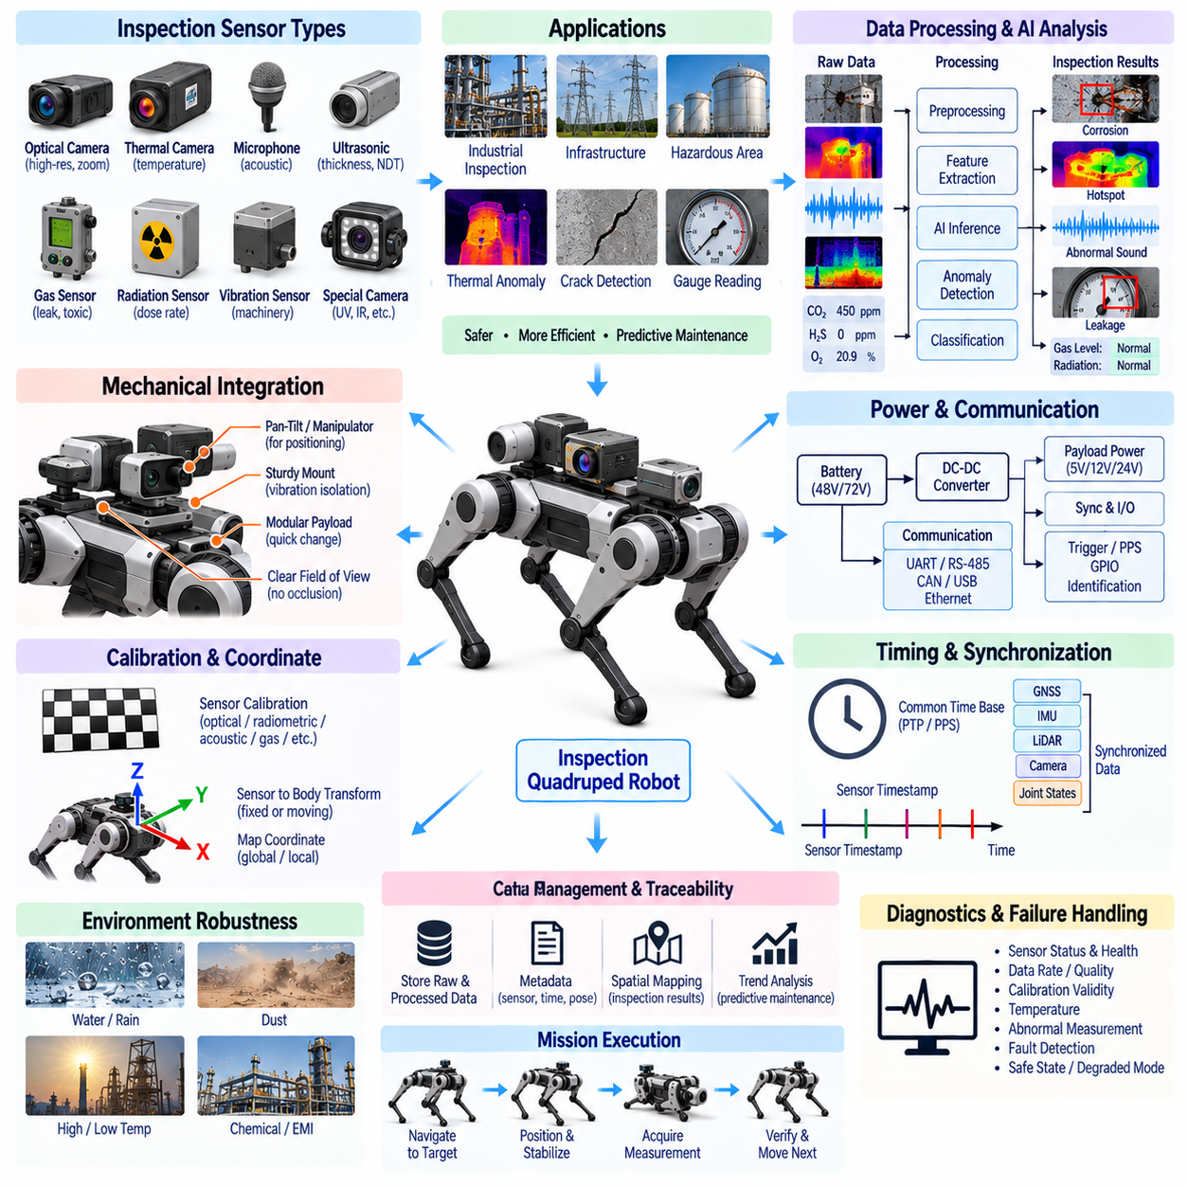
검사 센서(Inspection Sensor)는 사족보행 로봇(Quadruped Robot)을 단순한 이동 플랫폼에서 사람이 접근하기 어렵거나 위험한 설비, 환경, 공정을 관측할 수 있는 이동형 측정 시스템(Mobile Measurement System)으로 확장한다. IMU, 발 힘 센서(Foot-Force Sensor), 라이다(LiDAR), 카메라(Camera), GNSS가 주로 로봇 자체의 운용을 지원하는 반면, 검사 센서는 임무 자체에 따라 선정된다. 따라서 검사 센서 통합은 탑재 센싱 요구사항을 전원, 통신, 시간 동기화, 기계적 위치, 데이터 처리, 자율 임무 수행과 연결해야 한다.
검사 탑재체(Inspection Payload)는 대상 응용 분야에 따라 크게 달라진다. 산업용 로봇에는 열화상 카메라(Thermal Camera), 음향 센서(Acoustic Sensor), 마이크(Microphone), 가스 감지기(Gas Detector), 방사선 센서(Radiation Sensor), 초음파 장비(Ultrasonic Instrument), 진동 센서(Vibration Sensor), 특수 광학 카메라가 탑재될 수 있다. 인프라 검사는 균열 영상 또는 열 이상(Thermal Anomaly) 감지가 필요할 수 있으며, 위험 지역 임무에서는 가스, 방사선, 환경 측정이 중요할 수 있다. 따라서 전기 아키텍처는 하나의 고정된 검사 센서를 가정하기보다 모듈형 탑재체 인터페이스(Modular Payload Interface)를 제공해야 한다.
광학 검사 카메라(Optical Inspection Camera)는 지속적인 환경 인식보다 측정 품질을 주요 목적으로 한다는 점에서 자율주행 카메라와 다르다. 부식, 균열, 누출, 라벨, 계기판, 표면 결함을 식별하려면 고해상도 영상이 필요할 수 있다. 렌즈 선택, 작업 거리(Working Distance), 초점, 조명, 노출, 관측 각도는 검사 대상에 맞게 설정해야 한다. 보행으로 인한 움직임 때문에 영상 품질이 저하되지 않도록 사족보행 로봇이 측정 전에 정지하거나 제어된 자세를 취해야 할 수도 있다.
열화상 이미징(Thermal Imaging)은 일반 RGB 카메라로 얻을 수 없는 온도 분포 정보를 제공한다. 열화상 센서는 과열된 전기 부품, 비정상적인 베어링, 단열 문제, 유체 누출 패턴, 예상하지 못한 열적 특징을 식별할 수 있다. 실제 정확도는 센서 보정, 대상 방사율(Emissivity), 관측 각도, 대기 조건, 반사 복사(Reflected Radiation)의 영향을 받는다. 따라서 정량적인 온도 측정이 필요한 경우 열 영상을 단순한 시각적 이미지로 처리하지 않고 방사 측정 정보(Radiometric Information)를 보존해야 한다.
음향 센싱(Acoustic Sensing)은 모터, 베어링, 밸브, 압축공기 누출, 전기 방전 및 기타 장비에서 발생하는 비정상적인 소리를 감지할 수 있다. 일반 마이크는 가청 주파수 정보를 수집하고 초음파 음향 센서(Ultrasonic Acoustic Sensor)는 일반적인 사람의 가청 범위를 벗어난 현상을 감지할 수 있다. 사족보행 로봇 자체에서 발생하는 기계적 진동과 액추에이터 소음이 측정을 오염시킬 수 있으므로 정지 상태 측정, 소음 특성화(Noise Characterization), 지향성 센싱(Directional Sensing), 로봇 소음과 대상 장비 소음을 구분하는 신호 처리 기법이 필요할 수 있다.
가스 센싱(Gas Sensing)을 사용하면 누출 또는 위험 대기를 사람이 진입하기 전에 탐지해야 하는 환경까지 로봇의 운용 범위를 확장할 수 있다. 임무에 따라 가연성 가스, 산소 농도, 독성 화합물, 휘발성 유기화합물(Volatile Organic Compound), 기타 환경 물질을 측정할 수 있다. 센서 응답 시간(Response Time), 교차 감도(Cross-Sensitivity), 예열 시간(Warm-Up Time), 보정 주기, 동작 온도, 공기 흐름, 장착 위치를 고려해야 한다. 화학적으로 정확한 센서라도 샘플링된 공기가 주변 환경을 대표하지 못하면 잘못된 측정값을 제공할 수 있기 때문이다.
방사선 센싱(Radiation Sensing)은 원자력 시설, 비상 대응, 오염 지역 또는 특수 산업 검사에서 요구될 수 있다. 센서 기술에 따라 검출기는 선량률(Dose Rate), 누적 선량(Accumulated Dose), 입자 이벤트(Particle Event), 에너지 관련 특성을 측정할 수 있다. 통합 과정에서는 센서 측정 범위, 포화 특성(Saturation Behavior), 측정 주기, 차폐 효과(Shielding Effect), 로봇 구조가 방향별 응답에 미치는 영향을 고려해야 한다. 방사선 데이터는 로봇의 위치 및 시간 정보와 연계하여 공간 위험 지도(Spatial Hazard Map)로 변환할 수 있어야 한다.
진동 검사 센서(Vibration Inspection Sensor)는 대상 장비 가까이에서 가속도 또는 기타 진동 특성을 측정하여 회전 기계, 펌프, 모터, 기어박스, 구조물의 상태를 평가할 수 있다. 로봇 자체의 보행은 강한 진동을 발생시키므로 측정 전략이 특히 중요하다. 신뢰할 수 있는 검사를 위해 로봇이 정지하고 안정된 자세(Stable Stance)를 형성한 후 접촉 프로브(Contact Probe)를 배치하고 구조 진동이 안정될 때까지 기다려야 할 수 있다. 자율주행용 IMU와 전용 검사 진동 측정은 위치, 대역폭, 목적이 다르므로 명확하게 구분해야 한다.
접촉식 검사(Contact-Based Inspection)는 추가적인 기계 및 제어 요구사항을 발생시킨다. 초음파 두께 측정(Ultrasonic Thickness Measurement), 접촉식 진동 프로브, 전기 프로브(Electrical Probe) 등의 장비는 대상 표면에 제어된 힘을 가해야 할 수 있다. 사족보행 로봇은 다리, 전용 메커니즘, 매니퓰레이터(Manipulator), 순응형 센서 마운트(Compliant Sensor Mount)를 이용하여 접촉을 형성할 수 있다. 전기 아키텍처가 센서를 지원하는 동안 운동 제어 시스템은 접촉력, 정렬, 유지 시간(Dwell Time)을 제어하여 반복 가능한 측정을 확보하고 센서나 검사 대상을 손상시키지 않아야 한다.
비접촉 센서(Non-Contact Sensor)는 일부 기계적 요구사항을 단순화하지만 고유한 기하학적 제약조건을 발생시킨다. 열화상 카메라, 광학 검사 카메라, 레이저 측정 장치, 음향 배열(Acoustic Array), 가스 센서는 특정 작업 거리나 관측 방향을 요구할 수 있다. 센서 배치는 로봇 몸체에 의한 가림을 최소화하면서 플랫폼이 검사 대상에 안전하게 접근할 수 있도록 해야 한다. 센서가 팬-틸트 메커니즘(Pan-Tilt Mechanism)이나 매니퓰레이터에 장착되는 경우 로봇 몸체에 대한 변화하는 좌표 변환 정보가 검사 소프트웨어에 제공되어야 한다.
기계적 장착(Mechanical Mounting)은 센서 정렬을 유지할 수 있는 충분한 강성을 제공하면서 필요한 경우 탑재체를 유해한 충격과 진동으로부터 절연해야 한다. 검사 모듈은 자율주행 센서보다 민감할 수 있으며 보정된 광학 장치나 정밀 아날로그 전자회로를 포함할 수 있다. 장착 구조는 임무별 탑재체를 교환할 수 있도록 반복 가능한 탈부착을 지원해야 한다. 기계적 키잉(Mechanical Keying), 위치 결정 구조(Locating Feature), 제어된 체결 방식을 사용하면 검사 모듈 정비 시 전체 보정을 다시 수행해야 하는 필요성을 줄일 수 있다.
모듈형 전기 인터페이스(Modular Electrical Interface)는 탑재체의 유연성을 크게 향상시킬 수 있다. 표준화된 전원 레일, 보호된 전원 출력, 통신 포트, 동기화 신호, 식별 신호선(Identification Line), 진단 채널을 제공하면 서로 다른 검사 모듈이 공통 로봇 인터페이스를 사용할 수 있다. 플랫폼에서는 허용 전압, 전류, 기동 돌입전류(Startup Surge), 커넥터 핀 배열(Connector Pinout), 접지, 고장 동작을 정의해야 한다. 탑재체 식별 기능을 통해 소프트웨어가 설치된 센서 패키지를 자동으로 인식하고 적절한 드라이버, 보정 데이터, 임무 설정을 불러올 수 있다.
정밀 아날로그 장비, 히터, 조명 장치, 카메라, 임베디드 프로세서(Embedded Processor)는 서로 다른 전기적 특성을 가지므로 검사 센서에는 여러 전원 도메인(Power Domain)이 필요할 수 있다. 전력 분배는 정격 소비전력, 기동 전류, 과도 부하, 열 방출을 고려해야 한다. 필요한 경우 민감한 아날로그 센싱을 액추에이터의 스위칭 노이즈로부터 분리해야 한다. 개별적으로 보호된 탑재체 전원 채널을 사용하면 하나의 검사 장비 고장이 로봇의 보행, 안전 제어기 또는 주요 인식 시스템을 정지시키는 것을 방지할 수 있다.
통신 요구사항은 매우 낮은 데이터율의 환경 측정에서부터 고대역폭 열 영상이나 고해상도 이미지까지 다양하다. 따라서 UART, RS-485, CAN, CAN FD, USB, Ethernet 또는 전용 인터페이스가 검사 아키텍처 내에서 함께 사용될 수 있다. 단순한 통일성을 위해 모든 센서를 하나의 인터페이스로 변환할 필요는 없다. 대신 로컬 인터페이스 제어기(Local Interface Controller) 또는 탑재체 게이트웨이(Payload Gateway)를 사용하여 서로 다른 센서 프로토콜을 공통 소프트웨어 표현으로 정규화하면서 시간, 품질, 진단 정보를 보존할 수 있다.
시간 동기화(Time Synchronization)는 검사 측정값을 로봇의 실제 위치 및 상태와 연결한다. 열 영상, 가스 농도, 음향 스펙트럼(Acoustic Spectrum), 방사선 측정값은 획득 당시의 위치나 방향이 불확실하면 활용 가치가 제한된다. 따라서 검사 데이터에는 로봇 전체의 공통 시간 기준(Robot-Wide Time Base)에 연결된 타임스탬프가 포함되어야 한다. 이동 중 측정에서는 GNSS, 라이다, IMU, 카메라, 관절 상태와 동기화하여 각각의 관측값을 환경 내에서 추정된 센서 자세(Sensor Pose)와 연결할 수 있다.
좌표계 관리(Coordinate-Frame Management)는 로봇 몸체에서 떨어진 위치 또는 움직이는 메커니즘에 장착된 센서에서 특히 중요하다. 검사 센서 좌표계(Inspection Sensor Frame)와 몸체 좌표계 사이의 변환 관계를 알아야 하며, 움직이는 탑재체에서는 관절 상태에 따른 변환이 필요하다. 이러한 정보와 위치 추정을 결합하면 관측값을 지도 또는 시설 좌표계로 표현할 수 있다. 따라서 감지된 열적 이상 지점이나 방사선 이벤트를 임무 중 어딘가에서 관측된 단순한 값이 아니라 공간적으로 의미 있는 설비 위치로 기록할 수 있다.
보정 요구사항(Calibration Requirement)은 센서 기술에 따라 크게 달라진다. 카메라는 광학 보정(Optical Calibration)이 필요하고, 열화상 센서는 방사 측정 검증(Radiometric Verification)이 필요할 수 있으며, 가스 감지기는 기준 농도를 이용한 보정, 음향 시스템은 감도 특성화(Sensitivity Characterization), 접촉 장비는 힘 또는 거리 보정이 필요할 수 있다. 보정 계수, 일련번호, 보정 날짜, 환경 의존성, 유효 상태를 제어된 메타데이터(Controlled Metadata)로 저장하여 검사 결과가 해당 결과를 생성한 센싱 구성까지 추적 가능하도록 해야 한다.
검사 데이터 처리(Inspection Data Processing)는 원시 측정값(Raw Measurement)과 이를 통해 도출된 검사 결과(Derived Finding)를 구분해야 한다. 원시 이미지, 스펙트럼, 파형, 농도, 방사선 계수값은 향후 다시 처리할 수 있는 증거를 제공하며, 알고리즘은 이를 기반으로 결함, 이상, 심각도 점수(Severity Score), 경보를 생성할 수 있다. 두 수준의 데이터를 모두 보존하면 엔지니어링 검증과 머신러닝(Machine Learning) 개선에 유용하다. 엣지 처리(Edge Processing)는 필요한 특징을 추출하여 통신 요구량을 줄일 수 있지만 임무 중요도가 높은 원시 데이터는 이후 검토를 위해 보존해야 할 수 있다.
인공지능(Artificial Intelligence, AI)은 검사 측정값을 의미론적 검사 결과(Semantic Finding)로 변환할 수 있다. 비전 모델은 부식이나 균열을 감지하고, 열 분석 알고리즘은 비정상 온도 영역을 식별하며, 음향 모델은 기계 상태를 분류하고, 멀티모달 모델(Multimodal Model)은 여러 관측값과 설비 문맥을 결합할 수 있다. 그러나 AI 신뢰도(AI Confidence)가 센서 유효성(Sensor Validity)을 대체해서는 안 된다. 검사 아키텍처는 물리적 측정 품질, 알고리즘 신뢰도, 임무 수준 해석을 구분하여 불확실한 증거가 자동으로 확정된 결함으로 처리되지 않도록 해야 한다.
자율 검사(Autonomous Inspection)는 임무 계획(Mission Planning)과의 통합을 요구한다. 로봇은 검사 지점까지 이동하고, 요구되는 위치와 방향을 설정하며, 몸체를 안정화하고, 센서를 구성한 뒤 측정값을 획득하고 데이터 품질을 검증한 다음 다음 검사 대상으로 이동해야 한다. 측정에 실패하면 위치를 다시 조정하거나 재측정해야 할 수 있다. 따라서 검사 센싱은 독립적인 탑재체 서브시스템이 아니라 보행, 위치 추정, 인식, 임무 수준 오케스트레이션(Mission-Level Orchestration)과 긴밀하게 연결된다.
진단(Diagnostics)은 탑재체 존재 여부, 전원, 통신, 보정 유효성, 온도, 데이터 전송률, 타임스탬프, 센서 상태, 측정값 타당성을 감시해야 한다. 또한 렌즈 가림, 가스 센서 예열 상태, 음향 포화(Acoustic Saturation), 방사선 검출기 과부하, 접촉 프로브 고장과 같은 센서 기술별 진단도 필요하다. 시스템은 센서가 사용할 수 없는 상태와 정상적인 환경을 나타내는 유효 측정값을 구분해야 한다. 그렇지 않으면 두 상태 모두 이상이 검출되지 않은 것으로 잘못 해석될 수 있다.
환경 보호(Environmental Protection)는 실제 검사 임무에 맞게 설계해야 한다. 검사 센서는 먼지, 물, 화학적 오염, 방사선, 고온, 전자기 간섭(Electromagnetic Interference), 기계적 충격에 노출될 수 있다. 보호 윈도, 멤브레인(Membrane), 필터, 하우징, 케이블 인터페이스는 요구되는 보호 성능을 제공하면서 센싱 성능을 유지해야 한다. 공기 흐름을 막거나 음향 에너지를 감쇠시키고, 열 전달 특성을 변화시키거나 방사선 검출을 방해하는 보호 구조는 전자장치를 보호하더라도 측정 자체를 신뢰할 수 없게 만들 수 있다.
검사 기록(Inspection Record)은 측정값, 위치, 시간, 로봇 구성, 센서 식별 정보, 보정 상태, 분석 결과 사이의 추적성(Traceability)을 유지해야 한다. 이를 통해 수주 또는 수개월 간격으로 반복 수행된 검사 결과를 비교하고 예지 정비(Predictive Maintenance)를 지원할 수 있다. 온도, 진동, 소리, 부식 또는 기타 지표의 변화를 개별적인 사건이 아닌 시간에 따른 추세(Trend)로 평가할 수 있다. 따라서 장기적인 산업 검사에서는 일관된 메타데이터가 측정값 자체만큼 중요하다.
검증(Validation)은 제어된 기준 조건에서 각각의 센서를 시험하는 단계에서 시작하여 로봇 수준의 운용 시험으로 확장해야 한다. 시험에는 전원 교란, 통신 부하, 진동, 온도 변화, 센서 교체, 시간 동기화, 보정 복구, 대표적인 검사 대상을 포함해야 한다. 동적 임무 시험에서는 측정값이 올바른 설비와 위치에 연결되는지를 검증해야 한다. 알려진 결함(Known Defect)이나 제어된 이상 상태(Controlled Anomaly)를 이용하여 전체 센싱, 처리, 위치 추정, 보고 체인의 성능을 평가할 수 있다.
올바르게 통합된 검사 센서 아키텍처(Inspection Sensor Architecture)는 사족보행 로봇을 구성 가능한 피지컬 AI 검사 플랫폼(Configurable Physical AI Inspection Platform)으로 전환한다. 모듈형 탑재체 인터페이스, 안정적인 전원, 이기종 통신 지원(Heterogeneous Communication Support), 정밀한 시간 동기화, 좌표계 관리, 보정 추적성(Calibration Traceability), 환경 보호, 진단, 지능형 데이터 처리를 통해 다양한 센싱 기술을 하나의 이동형 시스템에서 운용할 수 있다. 이러한 기능을 자율 보행 및 위치 추정과 결합하면 반복 가능한 검사, 공간 이상 지도 작성(Spatial Anomaly Mapping), 위험 지역 평가, 예지 정비, 그리고 더욱 자율화된 산업 임무를 구현할 수 있다.

